**عــــــدد**

**شـهـــــر**

**ينايــــــر**

**2018**

**نشـــــــــرة**

**مـركــــــــز**

**المعلومات ودعـــــــم**

**اتخــــــــاذ**

**القـــــــرار**

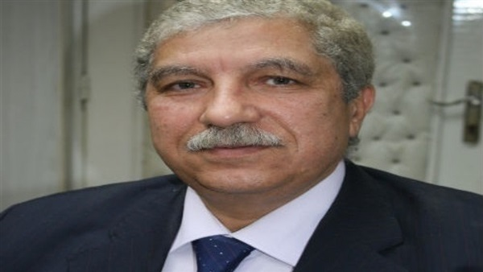

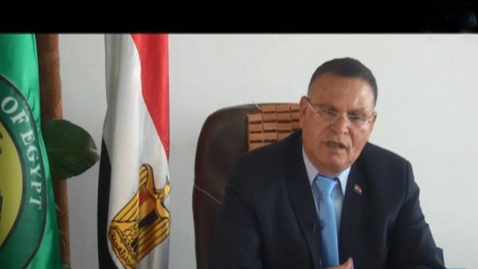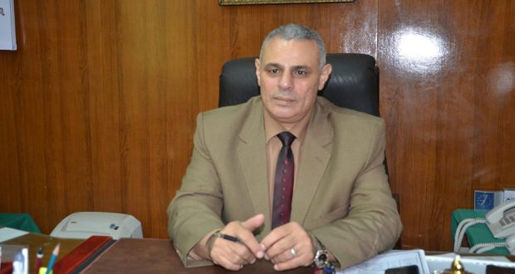التوجيه العام

**ــــــــــــــــــــــــــــــــــــــــــــــــــــــــــــــــــــــــــــــــــــــــــــــــــــــــــــــــــــــــــــــــــــــــــــــــــــــ**

أسرة التنفيذ

مركز المعلومات ودعم اتخاذ القرار

السيد / طـــارق شكـــرى بولـــــس مدير عام مركز المعلومات ودعم اتخاذ القرار

السيدة / ساميــــة الســـيـد حســـين مديـــر إدارة التــوثـــيق والمكتبــــــــــــــــة

السيدة / منى محمد أحمد عبد الفتاح مديـــر إدارة الإحـصـــــــــــــــــــــــــــــــاء

**( إدارة النشر – إدارة الإحصاء - إدارة المكتبة )**

الفهــــــرس

|  |  |  |
| --- | --- | --- |
| م | الفهـــــــــرس | رقم الصفحة |
| 1 | النشـــــــــــــاط الإعـــــــــلامــــــــــــي | 1ــــــ 4 |
| 2 | قطــــــــــــــــــاع الصحـــــــــــــــــــــــة | 5 ـــــ 18 |
| 3 | قطـــاع الســـكان والزيــــادة الطبيعيـــــة | 19 ــــــ 22 |
| 4 | قطاع تنمية المرأة ورعاية الطفولة والأمومة | 23 ــــــ 37 |
| 5 | قطـــــاع الرعايـــــــــــة الصحيــــــــــــة | 38 ـــــــ 47 |
| 6 | مــــــــــــع القانــــــــــــــــــــــــــــون | 48 ــــــ 51 |
| 7 | المكتبـــــــــــــــــــــــــــــــــــــــــــــة | 52 ــــــ 53 |
| 8 | إســهـامـــــات وإنجـــــازات المركـــــــــز | 54 ــــــ 55 |
| 9 | "تابـع" الموضوعــــــات الاختياريــــــــــــة | 56 |
| 11 | تقـريـــــــــــــر المتابعـــــــــــــــــــــــة | 57 |
| 12 | نمـــــوذج إستطـــــلاع الــــــــــــــــرأى | 58 |

النشاط الإعلامي

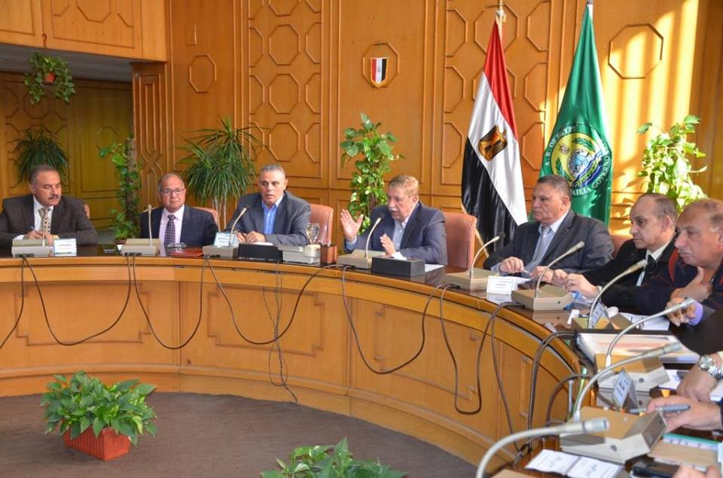تقـــرأ فى هذا العدد

محافظ الإسماعيلية يستعرض اللمسات الأخيرة لمشروع ميكنة ديوان عام المحافظة

وتطوير المراكز التكنولوجية لخدمة المواطنيين على مستوى المحافظة

فى اطار تنفيذ تطبيقات مشروع الحكومة الأكترونية واستعدادا لاعلان محافظة الاسماعيلية أول محافظة ألكترونية خلال النصف الثانى من شهر يناير الجارى أكد اللواء يس طاهر محافظ الاسماعيلية على جميع المسؤلين بالجهاز التنفيذى للمحافظة ومديرى العموم لمختلف المديريات الخدمية بضرورة تكثيف وتضافر كافة الجهود والاسراع فى نهو كافة الاستعدادات والتجهيزات الخاصة بالاستعداد لهذا الحدث وبدء التشغيل الفعلى للمنظومة الجديدة للتعامل مع جميع الخدمات الجماهيرية التى تقدم للمواطنيين لاسيما بعد أن تم الانتهاء من تنفيذ خطة المحافظة لرفع كفاءة وتطوير المراكز التكنولوجية المخصصة لخدمة الجماهير والتى تهدف الى العمل على تحسين ورفع مستوى الآداء لجميع الخدمات التى تقدم للمواطنيين وتيسير وتبسيط اجراءات حصول المواطنيين على تلك الخدمات فى أسرع واقل وقت ممكن لرفع العبء والمعاناة عن كاهل المواطنيين مع الآخذ فى الاعتبار أن الهدف الأساسى هو فصل مقدم الخدمة عن طالبها.

جاء ذلك خلال الاجتماع الذى عقده محافظ الاسماعيلية لاستعراض ومراجعة كافة التجهيزات وما تم تنفيذه من استعدادات للاعلان عن موعد بدء تطبيق المنظومة الجديدة للخدمات الجماهيرية لاستعراض ومتابعة الموقف التنفيذى وما تم اتخاذه من اجراءات التطوير ورفع الكفاءة لجميع المراكز التكنولوجية بالمحافظة وعددها 10 مراكز موزعة على المراكز والمدن والأحياء .

ويأتى هذا فى اطار استكمال تنفيذ تطبيقات الحكومة الالكترونية وميكنة جميع ادارات ديوان عام محافظة الاسماعيلية والمديريات الخدمية التابعة لها ضمن الخطة القومية لميكنة جميع الخدمات الحكومية والعمل على رفع مستوى الآداء لجميع العاملين بتلك المراكز من أجل النهوض بمستوى الآداء للخدمات الجماهيرية التى يتم تقديمها للمواطنيين.

وخلال الاجتماع أعلن المحافظ أنه تم نهو كافة الاجراءات والتجهيزات الخاصة بتطوير الشبكات استعدادا للتشغيل الفعلى وتفعيل الخدمات .

1

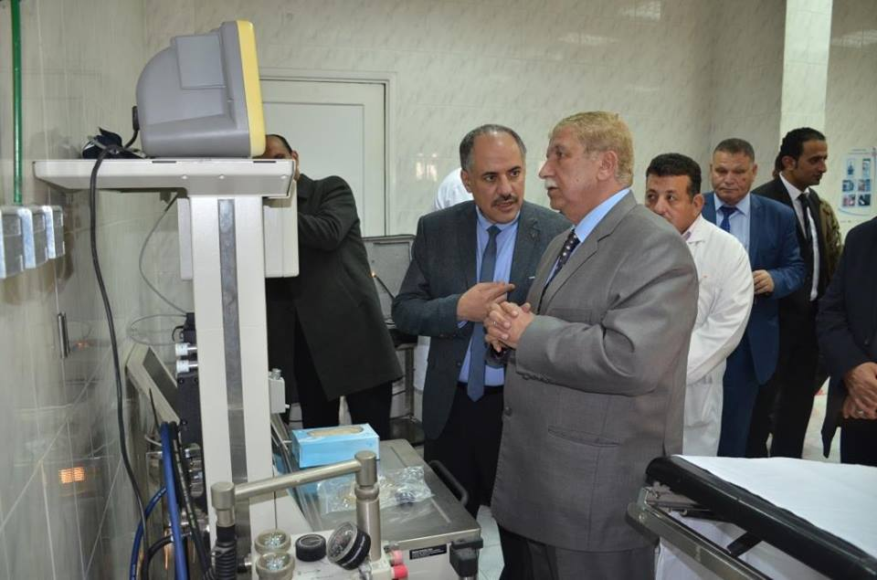

محافظ الإسماعيلية يفتتح وحدة مناظير الجهاز الهضمى بمستشفى الحميات

فى إطار إستكمال خطة محافظة الاسماعيلية لتطوير المنظومة الصحية ورفع كفاءة وتطوير جميع المستشفيات والوحدات الصحية بنطاق المحافظة وتوابعها والنهوض والارتقاء بمستوى الخدمة الطبية والعلاجية التى يتم تقديمها للمواطنين

قام اللواء يس طاهر محافظ الإسماعيلية يرافقه محمد عبد السلام الصيرة السكرتير العام للمحافظة والمهندس عبدالله الزغبى السكرتير العام , بإفتتاح وحدة مناظير الجهاز الهضمى الجديدة بمستشفى الحميات والتى بلغت جملة تكلفتها مليون و250 ألف جنيها والتى تستهدف خدمة أقسام أمراض الكبد والجهاز الهضمى وتخفيف ورفع العبء والمعاناة عن كاهل المرضى وتحملهم لمشقة التنقل لإجراء المناظير

ومن جهته أشار الدكتور سعيد السقعان وكيل وزارة الصحة إلى أنه تم تجهيز الوحدة بغرفة عمليات مجهزة طبقا للمعايير الطبية والتى تضم عدد 2 منظار جهاز هضمى بجميع مشتملاته وجهاز تخدير وسرير عمليات وجهاز مونيتور و2 كشاف سقف وواحد كابينة لحفظ المناظير و2 دولاب لحفظ الأدوية والمستلزمات الطبية وغرفة لإعادة معالجة المناظير طبقا لتوصيات الدليل القومى لمكافحة العدوى بالإضافة إلى غرفة إفاقة ملحقة تحتوى على عدد 2 سرير بملحقاتهم وغرفة للأعمال الإدارية وأضاف أنه تم تزويد الوحدة بالأطقم الطبية التى تشمل أخصائى جهاز هضمى وكبد وإستشارى حميات وأمراض كبد وعدد 2 أخصائى حميات وأمراض كبد بخلاف أطقم التمريض المتميزة من أجل خدمة المرضى المترددين على الوحدة وتقديم خدمة متميزة بكل سهولة ويسر .

ومن جهته أشاد محافظ الاسماعيلية بجهود كل من ساهم فى انشاء هذه الوحدة التى تعد اضافة جديدة لملف انجازات قطاع الصحة بالمحافظة كما أشاد بدور وجهود أعضاء جمعية اصدقاء مرضى مستشفى الاسماعيلية العام ودعمهم المتواصل للمنظومة الصحية بالمحافظة .

2

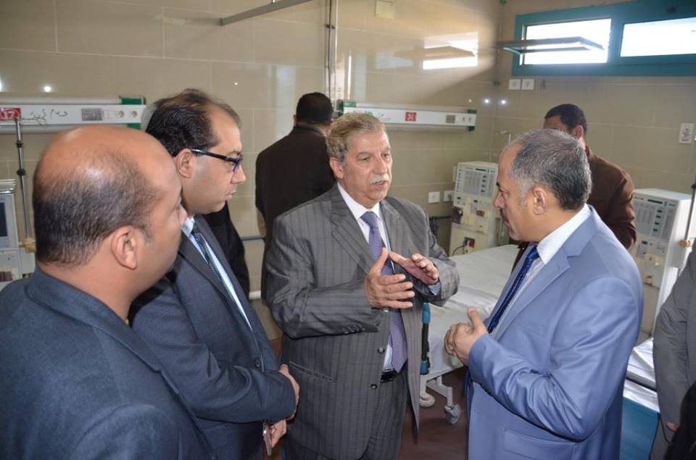

محافظ الإسماعيلية يفتتح أول وحدة للغسيل الكلوى للأطفال بالمستشفى العام وورشة العمل التدريبية

فى إطار إستكمال خطة محافظة الإسماعيلية لتطوير المنظومة الصحية والإرتقاء بمستوى الخدمات الطبية والعلاجية التى يتم تقديمها للمرضى من خلال المستشفيات والوحدات الصحية بنطاق المحافظة وتوابعها

إفتتح اللواء يس طاهر محافظ الاسماعيلية يرافقه محمد عبد السلام الصيرة السكرتير العام للمحافظة والدكتور سعيد السقعان وكيل وزارة الصحة بالمحافظة والدكتور قطب السيد مدير عام مستشفى الاسماعيلية العام ولفيف من الأطباء وحدة الغسيل الكلوى الجديدة للأطفال التى تم تنفيذها بمستشفى الإسماعيلية العام والتى تضم عدد 6 ماكينات غسيل كلى وتبلغ جملة تكلفتها نحو مليون جنيها وتعد أول وحدة للغسيل الكلوى للأطفال بمنطقة القناة والشرقية وتزامنا مع الإحتفال بإفتتاح الوحدة.

تم تنظيم ورشة عمل لتدريب الأطباء والتمريض والفنيين لقسم الأطفال والغسيل بالمستشفى العام وذلك بالتعاون والتنسيق مع مستشفى الأطفال الجامعى بالمنصورة ومديرية الصحة والسكان بالمنصورة ومستشفى المنصورة الدولى وجمعية أصدقاء المرضى بمستشفى الإسماعيلية العام .

Bottom of Form 1

3

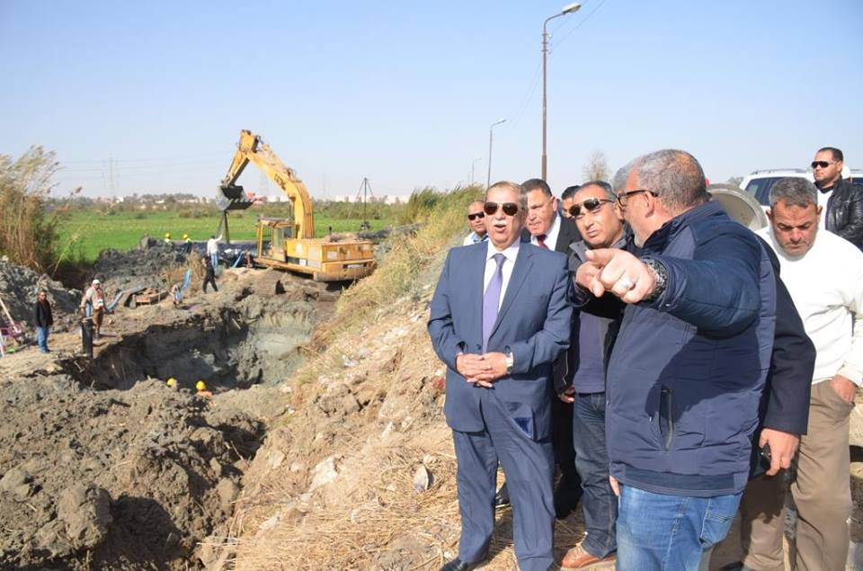

محافظ الإسماعيلية يتفقد أعمال توصيل خط المياه العكرة للمرحلة الأولى

من مشروع محطة مياه الشرب العملاقة بمدينة المستقبل السكنية

قام اللواء يس طاهر محافظ الا سماعيلية يرافقه المهندس عبد الله الزغبى السكرتير العام المساعد للمحافظة والسيد النخيلى رئيس مركز ومدينة أبوصوير والمهندس أيمن الخضرى رئيس الجهاز التنفيذى لقطاع الهيئة القومية لمياه الشرب والصرف الصحى بالاسماعيلية والمهندس جمال مصطفى مدير عام الجهاز وعدد من القيادات التنفيذية بالمحافظة بزيارة ميدانية لموقع مشروع انشاء محطة مياه الشرب الجديدة التى يجرى تنفيذها بمدينة المستقبل السكنية والتى تقام على مساحة اجمالية قدرها 9 أفدنة وتصل جملة تكلفتها الى نحو ما يزيد عن 150 مليون جنيها وذلك لتفقد ومتابعة الموقف التنفيذى أعمال توصيل خط المياه العكرة من مآخذ ترعة الاسماعيلية وصولا للمحطة وبطول 4 كيلومترا وقطر 1000 ملى مترللمرحلة الأولى من المشروع والتى تصل قدرتها التصريفية الى 400 لتر/ ثانية بما يعادل 35 ألف مترا مكعبا يوميا ومتابعة نسب التنفيذ لتلك الأعمال والتى بلغت نسبتها الى نحو ما يزيد عن 80% ومتابعة بدء تنفيذ المرحلة الثانية من المشروع والتى تستهدف الوصول الى طاقة تصريفية اجمالية قدرها 800 لتر / ثانية بما يعادل 70 ألف مترا مكعبا يوميا بانتهاء تنفيذ المشروع.

ومن المنتظر الانتهاء من تنفيذ المرحلة الأولى خلال تلك الفترة وتستهدف المحطة تغذية وخدمة مدينة المستقبل بالكامل بالإضافة إلى مجمع قوات الأمن والمجمع التعليمى والمنطقة الصناعية وعدد من التوابع والقرى الواقعة على طريق 36 الحربى

4

قطـــاع الصحـــة

1 - مستشفيات و مؤسسات تابعة لوزارة الصحة عن عام 2017

|  |  |  |  |  |  |  |  |  |  |  |  |  |
| --- | --- | --- | --- | --- | --- | --- | --- | --- | --- | --- | --- | --- |
| **مركز / مدينة / حي** | **البيان** | **مستشفيات تتبع ديوان عام وزارة الصحة** | | **مستشفي عام/ مركزي** | | **مستشفى**  **تكامل صحى** | | **مجموعة صحية** | | **مركز صحي حضري** | | **وحدة صحية ريفية** |
| **عدد** | **أسرة** | **عدد** | **أسرة** | **عدد** | **اسرة** | **عدد** | **أسرة** | **عدد** | **أسرة** | **عدد** |
| **م.م الإسماعيلية** | **حضر** | 3 | 336 | 1 | 119 | 0 | 0 | 0 | 0 | 5 | 0 | 0 |
| **ريف** | 0 | 0 | 0 | 0 | 0 | 0 | 0 | 0 | 0 | 0 | 8 |
| **م.م ابو صوير** | **حضر** | 0 | 0 | 0 | 0 | 0 | 0 | 0 | 0 | 1 | 0 | 0 |
| **ريف** | 0 | 0 | 0 | 0 | 0 | 0 | 0 | 0 | 0 | 0 | 8 |
| **م.م التل الكبير** | **حضر** | 1 | 100 | 1 | 100 | 0 | 0 | 0 | 0 | 1 | 0 | 0 |
| **ريف** | 0 | 0 | 0 | 0 | 0 | 0 | 0 | 0 | 0 | 0 | 9 |
| **م.م القصاصين** | **حضر** | 1 | 17 | 1 | 17 | 0 | 0 | 0 | 0 | 0 | 0 | 0 |
| **ريف** | 0 | 0 | 0 | 0 | 0 | 0 | 0 | 1 | 0 | 0 | 6 |
| **م.م فايد** | **حضر** | 1 | 55 | 1 | 55 | 0 | 0 | 0 | 0 | 2 | 0 | 0 |
| **ريف** | 0 | 0 | 0 | 0 | 0 | 0 | 0 | 0 | 0 | 0 | 5 |
| **م.م القنطرة غ** | **حضر** | 1 | 50 | 1 | 50 | 0 | 0 | 0 | 0 | 1 | 0 | 0 |
| **ريف** | 0 | 0 | 0 | 0 | 0 | 0 | 0 | 0 | 0 | 0 | 9 |
| **م.م القنطرة شرق** | **حضر** | 1 | 20 | 1 | 20 | 0 | 0 | 0 | 0 | 1 | 0 | 0 |
| **ريف** | 0 | 0 | 0 | 0 | 0 | 0 | 0 | 0 | 0 | 0 | 6 |
| **اجمالى المحافظة** | **حضر** | 8 | 578 | 6 | 361 | 0 | 0 | 0 | 0 | 11 | 0 | 0 |
| **ريف** | 0 | 0 | 0 | 0 | 0 | 0 | 0 | 0 | 0 | 0 | 51 |
| **اجمالى** | **8** | **578** | **6** | **361** | **0** | **0** | **0** | **0** | **11** | **0** | **51** |

مصدر البيان : مديرية الصحة والسكان بالإسماعيلية تاريخ البيان : يناير 2018 20117

5

** التعليق : من الجدول السابق نلاحظ أنه:

* عدد المستشفيات التابعة لديوان عام وزارة الصحة والسكان هم 8 مستشفى على مستوى المحافظه منهم 6 عام ومركزى ومستشفى صدر ومستشفى الحميات باجمالى عدد الاسرة 578 سرير على مستوى المحافظة .
* ويتركز عدد المستشفيات فى م.م. الاسماعيلية وهى يوجد بها 3 مستشفيات عام وحميات وصدر بإجمالى عدد اسرة 336 سرير بنسبة 57%من اجمالى اسرة واقل عدد فى المستشفى المركزى فى القنطرة شرق وهى بلغ 20 سرير بنسبة 3%من الاجمالى .
* بلغ عدد المراكز الحضرية عدد 11 مراكز صحية حضرية واكبر عدد فى م.م. الاسماعيلية حيث بلغ 5 مراكز حضرية بنسبة 45% من الاجمالى ولا يوجد فى م.م. القصاصين مركز حضرى
* بالنسبة للوحدات الريفية بلغ 51 وحدة صحية ريفية واستأثر م.م التل الكبير بأكبر عدد ومركز ومدينة القنطرة غرب حيث بلغ عدد الوحدات 9 وحدة ريفية بنسبة 18%من الاجمالى واقل عدد فى مركز ومدينه فايد وهو 5 وحدة ريفيه بنسبه 10% من الاجمالى.

** التوصيات :

* نوصى بإنشاء مستشفي مركزي في م.م ابوصوير لتطوير الخدمة الصحية بها .
* نوصى بإنشاء عيادات مستقلة في باقي المراكز.
* نوصى بإنشاء مركز حضري في م.م.القصاصين

6

1 – (أ) مستشفيات و مؤسسات تابعة لوزارة الصحة عن عام 2017

|  |  |  |  |  |  |  |  |  |  |
| --- | --- | --- | --- | --- | --- | --- | --- | --- | --- |
| **مركز / مدينة** | **عيادات متنقلة** | **مستشفى تخصصي (نوعية)** | | **مستشفى جراحة اليوم الواحد** | | **مكتب صحة** | **مستوصف علاجي** | **مراكز اسعاف** | |
| **عدد** | **أسرة** | **عدد** | **أسرة** | **نقاط الإسعاف** | **سيارات الإسعاف** |
| **م.م الإسماعيلية** | 4 | 2 | 217 | 0 | 0 | 2 | 0 | 10 | 36 |
| **م.م أبو صوير** | 1 | 0 | 0 | 0 | 0 | 0 | 0 | 5 | 10 |
| **م.م التل الكبير** | 1 | 0 | 0 | 0 | 0 | 1 | 0 | 5 | 11 |
| **م.م القصاصين** | 1 | 0 | 0 | 0 | 0 | 1 | 0 | 2 | 4 |
| **م.م فايد** | 1 | 0 | 0 | 0 | 0 | 0 | 0 | 4 | 7 |
| **م.م ق.غ** | 1 | 0 | 0 | 0 | 0 | 0 | 0 | 5 | 7 |
| **م.م ق.ش** | 1 | 0 | 0 | 0 | 0 | 1 | 0 | 6 | 13 |
| **إجمالي المحافظة** | **10** | **2** | **217** | **0** | **0** | **5** | **0** | **37** | **88** |

مصدر البيان : مديرية ا**لصحة** والسكان– مرفق الاسعاف بالاسماعيلية تاريخ البيان : يناير 2018

7

** التعليق : من الجدول السابق نلاحظ أنه:

* يوجد على مستوى المحافظة 10 عيادات متنقلة منها 4 عيادات في م.م الإسماعيلية منها 3 عيادات تعمل وواحدة فى الصيانة بنسبة 40% من الاجمالي ولا يوجد فى كل مركز ومدينة عيادة متنقلة .
* المستشفيات التخصصية النوعية على مستوى المحافظة هي 2 مستشفى وهما مستشفى الصدر بعدد66 سرير بنسبة 30% ومستشفى الحميات بعدد 151 سرير بنسبة 70% من اجمالى عدد السراير .
* يوجد عدد 5 مكاتب صحية على مستوى المحافظة منها 2 مكتب في م.م الإسماعيلية اما باقي المراكز فيوجد فى كل منها مكتب صحة واحد ماعدا ( مركز ابوصوير – فايد – ق.غ ) .
* يوجد 37 نقطة اسعاف على مستوى المحافظة تتركز أكبر عدد 10 نقطة فى مركز ومدينة الإسماعيلية والطريق الصحراوي 27% وأقل نقاط إسعاف فى مركز ومدينة القصاصين بلغ عدد 2 نقطة بنسبة 5% من اجمالى النقاط
* يوجد عدد 88 سيارة اسعاف على مستوى المحافظة يتركز اكبر عدد فى مركز ومدينة الاسماعيلية 36 سيارة بنسبة 41% من اجمالى العربات وهى تخدم المدينة والطرق بين المدينة والمراكز الاخرى على الطريق وأقل عدد من السيارات فى مركز ومدينة القصاصين 4 سيارة بنسبة 5% من اجمالى السيارات .

** التوصيات :

* يوصى المركز بإنشاء مكاتب صحة بمركز ومدينة أبو صوير – فايد – ق.غ .
* العمل على زيادة عدد نقاط الإسعاف خاصة على الطرق السريعة لخدمة اكبر عدد من الحوادث على الطرق السريعة .

8

1. (ب) مستشفيات و مؤسسات تابعة لوزارة الصحة 2017 **.**

|  |  |  |  |  |  |  |  |  |  |  |  |
| --- | --- | --- | --- | --- | --- | --- | --- | --- | --- | --- | --- |
| **مركز / مدينة /**  **حي** | **البيان** | **مستشفي تعليمي** | | **معهد تعليمي**  **الاورام** | | **مؤسسة علاجية** | | **مستشفي تأمين صحي** | | **مستشفى أخرى** | |
| **عدد** | **أسرة** | **عدد** | **أسرة** | **عدد** | **أسرة** | **عدد** | **أسرة** | **عدد** | **أسرة** |
| **م.م الإسماعيلية** | **حضر** | 0 | 0 | 1 | 58 | 0 | 0 | 1 | 45 | 0 | 0 |
| **ريف** | 0 | 0 | 0 | 0 | 0 | 0 | 0 | 0 | 0 | 0 |
| **م.م ابوصوير** | **حضر** | 0 | 0 | 0 | 0 | 0 | 0 | 0 | 0 | 0 | 0 |
| **ريف** | 0 | 0 | 0 | 0 | 0 | 0 | 0 | 0 | 0 | 0 |
| **م.م التل الكبير** | **حضر** | 0 | 0 | 0 | 0 | 0 | 0 | 0 | 0 | 0 | 0 |
| **ريف** | 0 | 0 | 0 | 0 | 0 | 0 | 0 | 0 | 0 | 0 |
| **م.م القصاصين** | **حضر** | 0 | 0 | 0 | 0 | 0 | 0 | 0 | 0 | 0 | 0 |
| **ريف** | 0 | 0 | 0 | 0 | 0 | 0 | 0 | 0 | 0 | 0 |
| **م.م فايد** | **حضر** | 0 | 0 | 0 | 0 | 0 | 0 | 0 | 0 | 0 | 0 |
| **ريف** | 0 | 0 | 0 | 0 | 0 | 0 | 0 | 0 | 0 | 0 |
| **م.م القنطرة غرب** | **حضر** | 0 | 0 | 0 | 0 | 0 | 0 | 0 | 0 | 0 | 0 |
| **ريف** | 0 | 0 | 0 | 0 | 0 | 0 | 0 | 0 | 0 | 0 |
| **م.م القنطرة شرق** | **حضر** | 0 | 0 | 0 | 0 | 0 | 0 | 0 | 0 | 0 | 0 |
| **ريف** | 0 | 0 | 0 | 0 | 0 | 0 | 0 | 0 | 0 | 0 |
| **الإجمالي** | **حضر** | 0 | 0 | 1 | 58 | 0 | 0 | 1 | 45 | 0 | 0 |
| **ريف** | 0 | 0 | 0 | 0 | 0 | 0 | 0 | 0 | 0 | 0 |
| **اجمالى** | **0** | **0** | **1** | **58** | **0** | **0** | **1** | **45** | **0** | **0** |

مصدر البيان : مديرية الصحة والسكان بالإسماعيلية تاريخ البيان : يناير 2018

** التعليق : من الجدول السابق نلاحظ أنه:

* لا يوجد مستشفي تعليمي أو معهد تعليمي في جميع مراكز المحافظة وأيضا لا توجد مؤسسة علاجية في أي من مراكز المحافظة .
* يوجد معهد تعليمى فى مستشفى الاورام فقط فى م.م الاسماعيلية باجمالى اسرة 58 سرير
* يوجد مستشفي تأمين صحي واحد فقط بمجمع التأمين الصحي / فرع الإسماعيلية بمدينة الإسماعيلية يخدم باقي مراكز المحافظة باجمالى اسرة 45 سرير .

** التوصيات :

* الاهتمام بإنشاء مستشفي تعليمي ومؤسسات علاجية في جميع مراكز المحافظة .

9

2- مستشفيات تتبع جهات أخرى عن عام 2017

مصدر البيان : مديرية الصحة والسكان بالإسماعيلية تاريخ البيان : يناير 2018

|  |  |  |  |  |  |  |  |  |  |  |
| --- | --- | --- | --- | --- | --- | --- | --- | --- | --- | --- |
| **مركز /مدينة /حي** | **مستشفيات جامعية** | | **شرطة وسجون** | | **سكة حديد** | | **أخرى** | | **الإجمالي** | |
| **عدد** | **أسرة** | **عدد** | **أسرة** | **عدد** | **أسرة** | **عدد** | **أسرة** | **عدد** | **أسرة** |
| **م.م الإسماعيلية** | 1 | 365 | 0 | 0 | 0 | 0 | 3 | 289 | 4 | 654 |
| **م.م ابوصوير** | 0 | 0 | 0 | 0 | 0 | 0 | 0 | 0 | 0 | 0 |
| **م.م التل الكبير** | 0 | 0 | 0 | 0 | 0 | 0 | 0 | 0 | 0 | 0 |
| **م.م القصاصين** | 0 | 0 | 0 | 0 | 0 | 0 | 0 | 0 | 0 | 0 |
| **م.م فايد** | 0 | 0 | 0 | 0 | 0 | 0 | 0 | 0 | 0 | 0 |
| **م.م القنطرة غرب** | 0 | 0 | 0 | 0 | 0 | 0 | 0 | 0 | 0 | 0 |
| **م.م القنطرة شرق** | 0 | 0 | 0 | 0 | 0 | 0 | 0 | 0 | 0 | 0 |
| **الإجمالي** | 1 | 365 | 0 | 0 | 0 | 0 | 3 | 289 | 4 | 654 |

** التعليق : من الجدول السابق نلاحظ أن:

* يوجد مستشفي جامعي واحد فقط على مستوى المحافظة بطاقة بإجمالى أسرة (365) سرير بنسبة56% من اجمالى الاسرة يخدم جميع مراكز المحافظة .
* لا يوجد مستشفي شرطة وسجون أو مستشفي سكة حديد على مستوى المحافظة .
* يوجد 3 مستشفيات خاصة تابعة لشركات القطاع الخاص **موزعه كالآتي :-**

1. مستشفى شركة المواني للمشروعات الكبرى
2. مستشفي الكهرباء
3. مستشفي هيئة قناة السويس (نمرة 6) بأجمالي اسرة 289 سرير بنسبة 44% من اجمالى الاسرة .

** التوصيات :

* نوصى بافتتاح مستشفيات في باقي المراكز لخدمة المواطنين وزيادة الخدمات الصحية بها .

10

**3-** مستشفيات و مؤسسات علاجية و عيادات تابعة للقطاع الخاص عن عام 2017

|  |  |  |  |  |  |  |  |
| --- | --- | --- | --- | --- | --- | --- | --- |
| **م** | **مركز / مدينة / حي** | **البيان** | **قطاع خاص** | | | | **عدد الصيدليات الخاصة**  15 |
| **مستشفيات**  **خاصة** | | **عيادات**  **خاصة** | **عيادات خاصة اسنان** |
| **عدد** | **الاسرة** | **عدد** | **عدد** |
| **1** | **م.م الإسماعيلية** | **حضر** | 8 | 86 | 479 | 65 | 586 |
| **ريف** | 0 | 0 | 29 | 3 | 41 |
| **2** | **م.م ابوصوير** | **حضر** | 0 | 0 | 19 | 3 | 38 |
| **ريف** | 0 | 0 | 0 | 0 | 14 |
| **3** | **م.م التل الكبير** | **حضر** | 0 | 0 | 39 | 3 | 74 |
| **ريف** | 0 | 0 | 0 | 0 | 0 |
| **4** | **م.م القصاصين** | **حضر** | 0 | 0 | 32 | 5 | 53 |
| **ريف** | 0 | 0 | 0 | 0 | 3 |
| **4** | **م.م فايد** | **حضر** | 0 | 0 | 47 | 6 | 62 |
| **ريف** | 0 | 0 | 0 | 0 | 0 |
| **5** | **م.م القنطرة غرب** | **حضر** | 0 | 0 | 45 | 6 | 75 |
| **ريف** | 0 | 0 | 0 | 0 | 0 |
| **6** | **م.م القنطرة شرق** | **حضر** | 0 | 0 | 8 | 2 | 30 |
| **ريف** | 0 | 0 | 0 | 0 | 0 |
| **إجمالي المحافظة** | | **حضر** | 0 | 0 | 669 | 90 | 918 |
| **ريف** | 0 | 0 | 29 | 3 | 58 |
| **اجمالى** | 8 | 86 | 698 | 93 | 976 |

مصدر البيان : مديرية الشئون الصحية والسكان بالإسماعيلية تاريخ البيان : يناير 2018

11

** التعليـــــــــــق : نلاحظ من الجدول السابق :

* عدد المستشفيات الخاصة على مستوى الاسماعيلية 8 مستشفى خاص باجمالى 86 سرير
* اجمالى عدد العيادات الخاصة 698 عيادة استأثر م.م الاسماعيلية باكبر عدد من العيادات الخاصة حيث بلغ 508 عيادة بنسبة 73%من الاجمالى .
* اجمالى عيادات أسنان خاصة (93) عيادة اسنان استأثر م.م.الاسماعيليةبأكبر من عيادات الاسنان الخاصة حيث بلغ 68 عيادة اسنان بنسبة 73% من الاجمالى .
* بلغ اجمالى عدد الصيدليات الخاصة (976) صيدلية .
* استأثر م.م الاسماعيلية بأكبر عدد من الصيدليات وهو (627) صيدلية بنسبة 64% من الاجمالى واقل عدد من الصيدليات فى م.م القنطرة شرق حيث بلغ 30 صيدلية بنسبة 3% من الاجمالى .

* * التوصيات :

* يوصى المركز بمنح التسهيلات لفتح العيادات والصيدليات الخاصة حتى تتوافر هذه الخدمة بمراكز المحافظة .

12

4- أعداد التجهيزات الطبية المتواجدة بالمستشفيات عن عام2017

|  |  |  |  |  |  |  |  |  |
| --- | --- | --- | --- | --- | --- | --- | --- | --- |
| **م** | **مركز / مدينة / حي** | **البيـــــــان** | أنواع التجهيزات | | | | | |
| **بنوك دم** | **معامل تحاليل** | **غسيل كلوى** | | **غرفة**  **عمليات فعال** | **عدد**  **الحضانات** |
| **عدد**  **الوحدات** | **عدد**  **الاجهزة** |
| **1** | **م0م الإسماعيلية** | **حضر** | 1 | 17 | 2 | 83 | 15 | 24 |
| **ريف** | - | - | - | - | - | - |
| **2** | **م.م ابوصوير** | **حضر** | - | - | - | - | - | - |
| **ريف** | - | - | - | - | - | - |
| **3** | **م0م0 التل الكبير** | **حضر** | 1 | 4 | 1 | 30 | 2 | 6 |
| **ريف** | - | - | - | - | - | - |
| **4** | **م.م القصاصين** | **حضر** | 1 | 3 | 1 | 11 | 2 | 5 |
| **ريف** | - | - | - | - | - | - |
| **4** | **م0م فايد** | **حضر** | 1 | 3 | 1 | 22 | 4 | 8 |
| **ريف** | - | - | - | - | - | - |
| **5** | **م0م القنطرة غرب** | **حضر** | 1 | 3 | 1 | 22 | 3 | 9 |
| **ريف** | - | - | - | - | - | - |
| **6** | **م0م القنطرة شرق** | **حضر** | 1 | 4 | 1 | 10 | 2 | 3 |
| **ريف** | - | - | - | - | - | - |
| **إجمالي المحافظة** | | **حضر** | 6 | 34 | 7 | 178 | 28 | 55 |
| **ريف** | - | - | - | - | - | - |
| **اجمالى** | 6 | 34 | 7 | 178 | 28 | 55 |

13

مصدر البيان : مديرية الصحة والسكان بالمحافظة تاريخ البيان : يناير2018

** التعليـــــــــــق: نلاحظ من الجدول السابق أن :

* اجمالى عدد بنوك الدم بدائرة المحافظة 6 بنوك للدم بكل مركز بنك دم لايوجد فى م.م مدينه ابو صوير حيث لايوجد مستشفي بها.
* اجمالى عدد معامل التحاليل على مستوى المحافظة 34 معمل للتحليل .
* أستأثر م.م الاسماعيليه بأكبر عدد من المعامل حيث اصبح 17 معمل حيث بلغ 50% من اجمالى المعامل حيث يوجد 8 معامل بالمستشفي العام و 6 معامل بمستشفي الحميات و3 معامل بمستشفي الصدر .
* اجمالى عدد وحدات الغسيل الكلوى 7 وحدات على مستوى المحافظة منها 2 وحدة فى م.م الاسماعيليه منها ( وحدة غسيل بالمستشفي العام والاخرى في مستشفي الحميات) الى نسبه 29% وباقي المراكز يوجد منها وحدة غسيل كلوى ما عدا مركز ومدينه ابو صوير .
* عدد غرف العمليات على مستوى المحافظة 28 غرفه منهم 15 غرفه فى م.م الاسماعيليه بنسبه 54% من الاجمالى حيث توجد 3 منهم فعال هذا العام والباقي في صيانه المستشفي العام .
* عدد الحضانات 55 حضانه على مستوى المحافظة منها 24 حضانه في م.م الاسماعيليه بنسبه 44%من الاجمالى الحضانات وأقل عددفي مركز ومدينه القنطرة شرق وهم 3 حضانات بنسبه 5%من اجمالى .

** التوصيات :

* عمل الرعاية اللازمة لحس المواطنين على التبرع بالدم مع الاهتمام بأساليب الحفظ والرقابة الدورية على بنوك الدم.
* العمل على زيادة معامل التحليل بالمركز والمدن وكذلك زيادة عدد الحضانات بها لخدمة اكبر عدد من السكان.

14

5- القرى المحرومة من الوحدات الصحية عن عام 2017

|  |  |  |  |  |  |
| --- | --- | --- | --- | --- | --- |
| **مركز / مدينة** | **الوحدة المحلية القروية** | **القرية التابعة** | **عدد سكان القرية التابعة** | **أقرب خدمة صحية للقرية التابعة** | |
| **الاسم** | **المسافة كم** |
| **م.م الاسماعيليه** | ك9 | الفردان | 7500 | ك11 | 7كم |
| **م.م التل الكبير** | جمعيه التوفيق | وادى الملاك | 9436 | وادى الملاك | 11كم |
| **م.م فايد** | هويس سراببيوم | سرابيوم | 13918 | سرابيوم | 5كم |
| **م.م القصاصين** | عزبه صبرى | القصاصين القديم | 10779 | السويدات | 7كم |
| **م.م القتطرة غرب** | عزبه الخضرى | ابو خليفه | 8674 | ك17 | 5كم |

مصدر البيان : مديرية الصحة والسكان بالمحافظة تاريخ البيان : يناير2018

** التعليـــــــــــق : من الجدول السابق نلاحظ أن :

* اجمالى عدد القرى التوابع والعزب الرئيسيه المحرومة من الوحدات الصحيه 5 على مستوى المحافظة منهم قريه رئيسيه هى هويس سرابيوم واقرب وحدة صحيه لها قريه سرابيوم وهى تبعد عن القريه 5سم متر.
* وعدد 4 من العزب واكثر مسافه للوحدة الصحيه التى لايوجد بها وحدة صحيه هى 11كم وهي جمعيه التوفيق تابعه وادى الملاك.

** التوصــيات :

* نوصي بافتتاح وحدات صحيه فى العزب والقرى الرئيسيه التى لا يوجد بها خدمات صحيه.

15

6- الخدمة الصحية في المستشفيات التابعة لوزارة الصحة عن عام 2017

|  |  |  |  |  |  |  |  |  |  |  |  |  |  |  |  |  |  |
| --- | --- | --- | --- | --- | --- | --- | --- | --- | --- | --- | --- | --- | --- | --- | --- | --- | --- |
| **مركز /مدينة /حي** | **البيان** | **تعداد السكان بالألف نسمه** | **عدد الأطباء البشريين القائمين بالعمل** | | **نصيب السكان من الأطباء** | **عدد هيئة التمريض القائمين بالعمل** | **نصيب السكان من هيئة التمريض** | **عدد أطباء الأسنان القائمين بالعمل** | | **نصيب السكان من أطباء الأسنان** | **عدد الصيادلة** | | **عدد الأسرة العلاجية** | **نصيب السكان من الأسرة** | **عدد سيارات الإسعاف** | | **نصيب سيارة الإسعاف من السكان** |
| **ذكور** | **اناث** | **ذك**  **ور** | **اناث** | **ذكور** | **اناث** | **تتبع مستشفيات** | **لا تتبع مستشفيات** |
| **م.م الاسماعيلية** | **حضر** | 384.351 | 189 | 173 | 1062 | 527 | 729 | 10 | 30 | 9609 | 7 | 238 | 663 | 1620 | 2 | 34 | 15119 |
| **ريف** | 159.923 | 4 | 8 | 13327 | 91 | 1757 | 14 | 16 | 5331 | 10 | 35 |
| **جملة** | 544.274 | 193 | 181 | 1455 | 618 | 881 | 24 | 46 | 7775 | 17 | 273 |
| **م.م أبو صوير** | **حضر** | 29.323 | 8 | 5 | 2256 | 29 | 1011 | 4 | 4 | 3665 | 2 | 14 | - | - | 2 | 8 | 20612 |
| **ريف** | 176.793 | 10 | 5 | 11786 | 103 | 1716 | 10 | 4 | 12628 | 25 | 39 |
| **جملة** | 206.116 | 18 | 10 | 7361 | 132 | 1561 | 14 | 8 | 9369 | 27 | 53 |
| **م.م التل الكبير** | **حضر** | 42.028 | 56 | 32 | 478 | 183 | 230 | 5 | 3 | 5254 | 8 | 34 | 100 | 1012 | 3 | 8 | 9198 |
| **ريف** | **59.151** | **17** | **0** | **3479** | **77** | **768** | **13** | **5** | 3286 | **16** | **7** |
| **جملة** | **101.179** | **73** | **32** | **964** | **260** | **389** | **18** | **8** | 3892 | **24** | **41** |
| **م.م القصاصين** | **حضر** | **21.804** | **51** | **12** | **346** | **168** | **130** | **3** | **3** | 3634 | **7** | **19** | 17 | **6566** | **2** | **2** | **27904** |
| **ريف** | **89.814** | **4** | **1** | **17963** | **55** | **1633** | **11** | **3** | 6415 | **11** | **5** |
| **جملة** | **111.618** | **55** | **13** | **1641** | **223** | **501** | **14** | **6** | 5581 | **18** | **24** |
| **م.م فايد** | **حضر** | **31.283** | **42** | **25** | **468** | **144** | **218** | **8** | **9** | 1846 | **8** | **27** | 55 | **2471** | **3** | **4** | **19418** |
| **ريف** | **104.542** | **10** | **9** | **5502** | **75** | **1394** | **5** | **17** | 4752 | **15** | **20** |
| **جملة** | **135.924** | **56** | **34** | **1510** | **219** | **621** | **13** | **26** | 3485 | **23** | **47** |
| **م.م القنطرة غ** | **حضر** | **42.594** | **35** | **11** | **926** | **118** | **361** | **5** | **2** | 6085 | **3** | **17** | 50 | **2972** | **2** | **5** | **21227** |
| **ريف** | **105.994** | **13** | **2** | **7066** | **52** | **2038** | **14** | **11** | 4240 | **15** | **18** |
| **جملة** | **148.588** | **48** | **13** | **2436** | **170** | **874** | **19** | **13** | 4643 | **18** | **35** |
| **م.م القنطرة ش** | **حضر** | **28.465** | **30** | **11** | **694** | **110** | **259** | **10** | **2** | 2372 | **11** | **30** | 20 | **2815** | **2** | **11** | **4330** |
| **ريف** | **27.829** | **7** | **6** | **2141** | **54** | **515** | **8** | **4** | 2319 | **14** | **13** |
| **جملة** | **56.294** | **37** | **17** | **1042** | **164** | **343** | **18** | **6** | 2346 | **25** | **43** |
| **اجمالى المحافظة** | **حضر** | **579.947** | **411** | **269** | **853** | **1279** | **453** | **45** | **53** | 5918 | **46** | **379** | 578 | **2256** | **16** | **72** | **14818** |
| **ريف** | **724.046** | **65** | **31** | **7542** | **507** | **1428** | **75** | **60** | 5363 | **106** | **137** |
| **جملة** | **1.303.993** | **476** | **300** | **1680** | **1786** | **730** | **120** | **113** | 5597 | **152** | **516** |

16

مصدر البيان : مديرية الصحة والسكان بالمحافظة تاريخ البيان : يناير 2018

** التعليــــــــــق : نلاحظ من الجدول السابق أنه

* اجمالى عدد الاطباء البشريين بدائرة المحافظة 776 ونصيب السكان من الاطباء 1680 نسمة / طبيب واجمالى عدد اطباء الاسنان 233 طبيب ونصيب السكان من اطباء الاسنان 5597 نسمة / طبيب واجمالى عدد الصيادلة 668 صيدلى منهم 152 ذكور بنسبة 23% ، 516 اناث بنسبة 77 % ونصيب السكان من الصيادلة 195209 نسمة / صيدلى
* اجمالى عدد الاسرة العلاجية بلغ 578 سرير حيث بلغ نصيب السكان من الاسرة(2256)نسمة /سرير استاثر فيها م.م الاسماعيلية باعلى معدل لنسبة 58% من الاجمالى .
* اجمالى عدد سيارات الاسعاف // سيارة منهم 16 سيارة تتبع مستشفيات و 72 سيارة لا تتبع المستشفيات ونصيب السكان من سيارات الاسعاف (14818) نسمة / سيارة .
* اجمالى عدد هيئة التمريض بدائرة المحافظة (1786) ممرض وممرضة وصيب السكان منهم 730 نسمة لكل ممرض .
* استاثر م.م الاسماعيلية باعلى معدل من الاطباء البشريين واعداد هيئة التمريض واعداد اطباء الاسنان واعداد الصيادلة بنسبة 48% ، 35% ، 30% ، 43% على التوالى من الاجمالى .

** التوصيات :

* العمل على زيادة عدد الاطباء وهيئة التمريض لتقديم الخدمة الصحية الجيدة والعناية .

17

7- العلاج على نفقة الدولة (على مستوى محافظة) خلال عام 2017

|  |  |  |
| --- | --- | --- |
| **المستشفيــــــــــات** | **عدد المرضى الذين تم علاجهم على نفقة الدولة**  **تشمل العلاج والغسيل الكلوي** | **نفقات العلاج/ بالجنية** |
| **المستشفى العام** | 660 | 2983060904 |
| **مستشفى القنطرة غرب** | 655 |
| **مستشفى القنطرة شرق** | 429 |
| **مستشفى فايد** | 754 |
| **مستشفى القصاصين** | 330 |
| **مستشفى صدر الإسماعيلية** | 190 |
| **مستشفى الحميات** | 1910 |
| **مستشفى الأورام** | 1105 |
| **مستشفى الجمعية الشرعية ق.غ** | 42 |
| **الاجمالى** | 6075 |

مصدر البيان : مديرية الصحة والسكان بالمحافظة تاريخ البيان : يناير 2018

** التعليــــق : من الجدول السابق يتضح أن :-

* إن اجمالى عدد الذين تم علاجهم على نفقة الدولة من الداخل (6075) مريض وتشمل العلاج والغسيل الكلوى والمقصود بالعلاج على نفقة الدولة بالداخل اى داخل المستشفيات العامة والمركزية ولا يوجد علاج خارج المستشفيات واجمالى التكلفة العلاجية على الدولة( 2983060904).جنيه
* استأثرت مستشفى الحميات بالاسماعلية بأكبر عدد من المرضى وذلك لعلاج( فيرسc (وهم 1910 مريض بنسبة 31.5% من اجمالى المرضى واقل عدد فى الجمعية الشرعية فى مركز ومدينة غرب وهو 42 مريض بنسبة 0.7%.

* التوصيات :-

* نوصى بالاهتمام بالعلاج على نفقة الدوله وتحرى الدقه للمرضى المحتاجين فعلا لهذه الخدمه .

18

قطاع

السكان والزيادة الطبيعية

1. تعداد السكان التقديري

|  |  |  |  |  |  |  |
| --- | --- | --- | --- | --- | --- | --- |
| **المركز والمدينة** | **البيان** | **تعداد السكان التقديري بالألف نسمه** | | | **عدد الأسر** | **متوسط عدد أفراد الأسرة** |
| **ذكور** | **اناث** | **الاجمالى** |
| **م.م الإسماعيلية** | **حضر** | 196953 | 187398 | 384351 | 96088 | 4 |
| **ريف** | 82388 | 77535 | 159923 | 31985 | 5 |
| **اجمالى** | 279341 | 264933 | 544274 | 128073 | 0 |
| **م.م القنطرة غرب** | **حضر** | 22237 | 20357 | 42594 | 10649 | 4 |
| **ريف** | 54208 | 51786 | 105994 | 21199 | 5 |
| **اجمالى** | 76445 | 72143 | 148588 | 31848 | 0 |
| **م.م القنطرة شرق** | **حضر** | 14372 | 14093 | 28465 | 7116 | 4 |
| **ريف** | 14790 | 13039 | 27829 | 5566 | 5 |
| **اجمالى** | 29162 | 27132 | 56294 | 12682 | 0 |
| **م.م فايد** | **حضر** | 15992 | 15390 | 31382 | 7846 | 4 |
| **ريف** | 53628 | 5914 | 104542 | 20908 | 5 |
| **اجمالى** | 69620 | 66304 | 135924 | 28754 | 0 |
| **م.م أبو صوير** | **حضر** | 15237 | 14086 | 29323 | 7331 | 4 |
| **ريف** | 93507 | 83286 | 176793 | 35359 | 5 |
| **اجمالى** | 108744 | 97372 | 206116 | 42690 | 0 |
| **م.م التل الكبير** | **حضر** | 21366 | 20662 | 42028 | 10507 | 4 |
| **ريف** | 30639 | 28512 | 59151 | 11830 | 5 |
| **اجمالى** | 52005 | 49174 | 101179 | 22337 | 0 |
| **م.م القصاصين** | **حضر** | 11134 | 10670 | 21804 | 5451 | 4 |
| **ريف** | 46980 | 42834 | 89814 | 17963 | 5 |
| **اجمالى** | 58114 | 53504 | 111618 | 23414 | 0 |
| **اجمالى المحافظة** | **حضر** | 297291 | 282656 | 579947 | 144988 | 4 |
| **ريف** | 376140 | 347906 | 724046 | 144810 | 5 |
| **اجمالى** | 673431 | 630562 | 1303993 | 289798 | 0 |

19

مصدر البيان : تعداد الجهاز المركزي للتعبئة العامة والإحصاء تاريخ البيان : يناير 2018

** التعليق : نلاحظ من الجدول السابق أنه يوضح :

* إجمالى عدد السكان التقديري بدائرة المحافظة عام 2017 بلغ 1303993 نسمة تقريباً **منهم :**
* 673431 من الذكور بنسبة 52%
* 630562 من الاناث بنسبة 48%

**ومنهم :** 579947 بالحضر بنسبة 44% ، 734046 بالريف بنسبة 56%

* استأثر مركز الاسماعيلية بأعلى عدد من السكان على مستوى المحافظة حيث بلغ عدد السكان 544274 نسمة بنسبة 42% من اجمالى سكان المحافظة ومنهم بنسبة 71% بالريف ، 29% بالحضر من اجمالى المركز
* اجمالى عدد الاسر بدائرة المحافظة 289798 أسرة **منهم :-**
* 144988 أسرة بالحضر بنسبة 50% ومتوسط عدد الافراد بها 4أفراد
* 144810 أسرة بالريف بنسبة 49.9% ومتوسط عدد الافراد بها 5 أفراد

** التوصيات :

* نوصى بزيادة الاهتمام بمراكز تنظيم الاسرة ووسائل تنظيم الاسرة ونشر التوعية عن طريق وسائل الاعلام المختلفة .

20

1. عدد السكان تقديري عن عام 2017

|  |  |  |  |  |  |
| --- | --- | --- | --- | --- | --- |
| **م** | **البيــــــــــــــــــان** | | **حضر** | **ريف** | **إجمالي** |
| **1** | **عدد المواليد عام 2016** | **ذكور** | 10614 | 8570 | 19184 |
| **إناث** | 10092 | 8360 | 18452 |
| **إجمالي** | **20706** | **16930** | **37636** |
| **2** | **عدد الوفيات عام 2016** | **ذكور** | 3016 | 1257 | 4273 |
| **إناث** | 2238 | 983 | 3221 |
| **إجمالي** | **5254** | **2240** | **7494** |
| **3** | **الزيادة الطبيعية عام 2016** | **إجمالي** | **15452** | **14690** | **30142** |
| **4** | **عدد المواليد عام 2017** | **ذكور** | 11089 | 7958 | 19047 |
| **إناث** | 10290 | 7624 | 17914 |
| **إجمالي** | **21379** | **15582** | **36961** |
| **5** | **عدد الوفيات عام 2017** | **ذكور** | 3085 | 1193 | 4278 |
| **إناث** | 2313 | 1004 | 3317 |
| **إجمالي** | **5398** | 2197 | **7595** |
| **6** | **الزيادة الطبيعية عام 2017** | **إجمالي** | **15981** | **13385** | **29366** |

مصدر البيان : مديرية الصحة والسكان بالإسماعيلية تاريخ البيان : يناير 2018

21

** التعليق : نلاحظ من الجدول السابق أنه :

* انخفاض عدد المواليد أحياء عام 2017 بنسبة 2% مقارنة بعام 2016 من الاجمالى .
* زيادة فى عدد الوفيات عام2017 بنسبة 1% مقارنة بعام 2016 من الاجمالى .
* انخفاض فى الزيادة الطبيعية عام 2017 بنسبة 3% مقارنة بعام 2016 من الاجمالى.

** التوصيات :

* يوصى المركز بضرورة توسيع وتطوير مراكز رعاية الطفولة لرعاية المواليد.
* توفير الرعاية الصحية الجيدة للمواطنين بجميع المستشفيات والوحدات الصحية .

22

قطاع تنمية المرأة

ورعاية الطفولة والأمومة

1– الأنشطة المختلفة لتنمية المرأة في المحافظة

|  |  |  |  |  |  |  |  |
| --- | --- | --- | --- | --- | --- | --- | --- |
| **مركز /مدينة / حى** | **البيان** | **عدد الجمعيات الاهلية التى تقدم خدمات للمرأة** | **نادى نسائى** | | | **مركز تدريب فتيات** | **مشغل فتيات** |
| **مديرية الشئون الاجتماعية** | **مديرية الشباب** | **مديرية الصحة** |
| **م.م الاسماعيلية** | **حضر** | **4** | **4** | **0** | **0** | **5** | **1** |
| **ريف** | **2** | **2** | **0** | **0** | **1** | **0** |
| **م.م ابو صوير** | **حضر** | **0** | **0** | **0** | **0** | **1** | **0** |
| **ريف** | **4** | **4** | **0** | **0** | **2** | **1** |
| **م.م التل الكبير** | **حضر** | **0** | **0** | **0** | **0** | **2** | **0** |
| **ريف** | **1** | **1** | **0** | **0** | **0** | **1** |
| **م.م فايد** | **حضر** | **1** | **1** | **0** | **0** | **0** | **0** |
| **ريف** | **2** | **2** | **0** | **0** | **2** | **1** |
| **م.م القنطرة غرب** | **حضر** | **1** | **1** | **0** | **0** | **0** | **0** |
| **ريف** | **1** | **1** | **0** | **0** | **0** | **1** |
| **م.م القنطرة شرق** | **حضر** | **2** | **2** | **0** | **0** | **0** | **0** |
| **ريف** | **0** | **0** | **0** | **0** | **2** | **0** |
| **م.م القصاصين** | **حضر** | **1** | **1** | **0** | **0** | **1** | **0** |
| **ريف** | **0** | **0** | **0** | **0** | **1** | **2** |
| **الاجمالى** | **حضر** | **9** | **9** | **0** | **0** | **9** | **1** |
| **ريف** | **10** | **10** | **0** | **0** | **8** | **6** |
| **اجمالى** | **19** | **19** | **0** | **0** | **17** | **7** |

مصدر البيان : مديرية الشئون الاجتماعية بالإسماعيلية تاريخ البيان : يناير 2018

23

** التعليق : نلاحظ من الجدول السابق أن :

* اجمالى عدد الجمعيات الاهلية التى تقدم خدمات للمرأة على مستوى المحافظة 19 جمعية أهلية مقسم الى 9 جمعيات بالحضر بنسبة 47% ، 10 جمعيات بالريف بنسبة 53% من اجمالى عدد الجمعيات
* اجمالى عدد الاندية النسائية على مستوى المحافظة 19 نادى نسائى استأثر م.م الاسماعيلية بأكبر عدد من الاندية النسائية حيث بلغ 6 أندية بنسبة 32% من الاجمالى
* اما بالنسبة لمركز تدريب الفتيات فقد بلغ 17 مركز تدريب على مستوى المحافظة ، استأثر م.م الاسماعيلية بأكبر عدد من مراكز التدريب حيث بلغ 6 مراكز تدريب بنسبة 35% من الاجمالى
* بالنسبة لمشغل الفتيات بلغ 7 مشغل فتيات على مستوى المحافظة مقسم الى مشغل واحد بالحضر بنسبة 14% ، 6 مشغل فتيات بالريف بنسبة 86% من الاجمالى

** التوصيات :

* نوصى بتنوع الأنشطة داخل الجمعيات الأهلية التي تقدمها للمرأة .

24

2 – الأنشطة الصحية الموجهة للمرأة في المحافظة عن عام 2017

|  |  |  |  |  |  |  |  |  |  |  |  |  |  |  |  |  |
| --- | --- | --- | --- | --- | --- | --- | --- | --- | --- | --- | --- | --- | --- | --- | --- | --- |
| **مركز / مدينة / حي** | **مستشفي قروى/ تكامل** | **مستشفي عام /مركزي** | **مستشفي أمراض نساء وولادة** | | **وحدة صحية ريفية** | | **وحدة/مركز تنظيم أسرة** | | **مركز رعاية الطفل** | | **مكتب ثقافة صحية** | | **مكتب الراغبين فى الزواج** | | **مكتب صحة** | |
| **حضر** | **ريف** | **حضر** | **ريف** | **حضر** | **ريف** | **حضر** | **ريف** | **حضر** | **ريف** | **حضر** | **ريف** | **حضر** | **ريف** |
| **م.م الإسماعيلية** | **لا يوجد** | **عام 1** | **لا يوجد** | | **لايوجد** | **8** | **7** | **8** | **0** | **لايوجد** | **1** | **0** | **3** | **0** | **2** | **لايوجد** |
| **م.م التل الكبير** | **مركزى 1** | **9** | **3** | **9** | **1** | **0** | **0** | **1** | **0** | **1** |
| **م.م القنطرة غ** | **مركزى 1** | **9** | **4** | **18** | **0** | **0** | **0** | **1** | **1** | **0** |
| **م.م القنطرة ش** | **مركزى 1** | **6** | **2** | **6** | **0** | **0** | **0** | **1** | **1** | **1** |
| **م.م فايد** | **مركزى 1** | **5** | **2** | **5** | **0** | **0** | **0** | **1** | **1** | **0** |
| **م.م القصاصين** | **مركزى1** | **6** | **2** | **6** | **1** | **0** | **0** | **1** | **1** | **1** |
| **م.م ابو صوير** | **لايوجد** | **8** | **1** | **7** | **0** | **0** | **0** | **1** | **0** | **0** |
| **إجمالي المحافظة** | **6** | **51** | **21** | **59** | **2** | **1** | **0** | **9** | **4** | **5** |

مصدر البيان : مديرية الشئون الصحية بالإسماعيلية تاريخ البيان : يناير 2018

25

**التعليق : نلاحظ من الجدول السابق :

* تمثلت الانشطه الموجهه للمرأة بمحافظة الاسماعيليه فى 5 مستشفيات مركزيه وعدد 1 مستشفى عام ,عدد 51 وحدة صحيه وجميعها بالريف ، 80 وحدة / مركز تنظيم اسرة منهم 21 بالحضر ، 59 بالريف ، و2 مركز رعايه طفل وجميعهم بالحضر ، 1 مكتب ثقافه صحيه ، 13 مكتب فحص راغبى زواج و 5 مكاتب صحه بحضر المحافظة.
* استأثر مركزى التل الكبير والقنطرة غرب بأعلى معدل من الوحدات الصحيه بنسبه 17% لكل منهما فى حين استأثر م.م القنطرة غرب بأعلى معدل من مراكز تنظيم الاسرة بنسبه 27% بينما استأثر م.م الاسماعيليه بأعلى معدل من مكاتب فحص راغبى الزواج ومكاتب الصحه بنسبه 23% ،40% على التوالى.
* فى حين استأثر مركزى التل والقصاصين بمراكز رعايه الطفل بمعدل 1 مركز رعايه بكل مركز.

** التوصيات :-

* العمل على انشاء مستشفيات تخصصيه لأمراض النساء والولادة بالقرى المحرومه لرعايه السيدات والحوامل وانشاء مراكز لرعايه الطفل بالقرى المحرومه حفاظا على الصحه العامه.

26

3 – الأنشطة والمؤشرات الصحية بالنسبة للمرأة والطفل في المحافظة عن عام 2017

|  |  |  |  |  |  |  |  |  |  |  |  |  |  |
| --- | --- | --- | --- | --- | --- | --- | --- | --- | --- | --- | --- | --- | --- |
| **الـبيــان** | **البيان** | **عدد المواليد / أحياء** | | **معدل وفيات الأطفال** | | | | | | **عدد وفيات الامهات بسبب الحمل والولادة** | **عدد حالات الولادة** | **نسبة وفيات الامهات بسبب الحمل والولادة الى حالات الولادة** | **معدل الخصوبة العام** |
| **حديثي الولادة** | | **رضع** | | **دون الخامسة** | |
| **ذكور** | **إناث** | **ذكور** | **إناث** | **ذكور** | **إناث** | **ذكور** | **إناث** |
| **م.م الإسماعيلية** | **حضر** | **6314** | **5839** | **139** | **105** | **54** | **55** | **51** | **36** | **14** | **1751** | **0.8%** |  |
| **ريف** | **1777** | **1750** | **3** | **4** | **8** | **6** | **2** | **7** | **-** | **1515** | **-** |
| **م.م ابوصوير** | **حضر** | **464** | **394** | **1** | **-** | **3** | **4** | **1** | **1** | **-** | **528** | **-** |
| **ريف** | **1744** | **1672** | **9** | **1** | **2** | **10** | **7** | **6** | **1** | **2439** | **0.04%** |
| **م.م التل الكبير** | **حضر** | **1033** | **992** | **3** | **1** | **1** | **4** | **2** | **1** | **-** | **642** | **-** |
| **ريف** | **429** | **400** | **-** | **1** | **1** | **5** | **1** | **2** | **-** | **1217** | **-** |
| **م.م القصاصين** | **حضر** | **1089** | **1024** | **2** | **3** | **3** | **3** | **3** | **5** | **-** | **508** | **-** |
| **ريف** | **632** | **575** | **2** | **-** | **6** | **-** | **4** | **4** | **-** | **1132** | **-** |
| **م.م فايد** | **حضر** | **523** | **440** | **1** | **2** | **1** | **3** | **6** | **4** | **-** | **331** | **-** |
| **ريف** | **1242** | **1256** | **6** | **3** | **3** | **6** | **3** | **7** | **-** | **1636** | **-** |
| **م.م القنطرة غ** | **حضر** | **1178** | **1120** | **4** | **-** | **3** | **8** | **4** | **2** | **-** | **486** | **-** |
| **ريف** | **1427** | **1285** | **2** | **1** | **14** | **9** | **19** | **5** | **1** | **1425** | **0.7%** |
| **م.م القنطرة ش** | **حضر** | **488** | **480** | **2** | **1** | **3** | **3** | **2** | **4** | **-** | **326** | **-** |
| **ريف** | **697** | **686** | **-** | **4** | **7** | **7** | **7** | **3** | **-** | **454** | **-** |
| **إجمالي المحافظة** | **حضر** | **11089** | **10289** | **152** | **113** | **68** | **80** | **69** | **53** | **14** | **4572** | **0.1%** |
| **ريف** | **7948** | **7624** | **22** | **13** | **41** | **43** | **43** | **34** | **2** | **9818** |
| **اجمالى** | **19037** | **17913** | **174** | **126** | **109** | **123** | **112** | **87** | **16** | **14390** |

مصدر البيان : مديرية الصحة والسكان تاريخ البيان : يناير 2018

27

**28**

** التعليـــــــــــــق : نلاحظ من الجدول السابق أن :

* بلغ اجمالى عدد المواليد احياء على مستوى المحافظة 36950 مولود بينما تبلغ حالات الوفاة فى الاطفال 731 مولود بنسبة 2% **موزعين كالاتى :-**

1. 300 طفل متوفى حديثى الولادة بنسبة 41% من اجمالى الاطفال المتوفين .
2. 232 طفل متوفى رضيع بنسبة 32% من اجمالى الاطفال المتوفين .
3. 199 طفل متوفى دون الخامسة 27% من اجمالى الاطفال المتوفين .

* اجمالى عدد حالات الولادة بدائرة المحافظة 4390 حالة توفى منهم 16 سيدة بنسبة 0.1%.
* استأثر م.م الاسماعيلية على أكبر عدد من المواليد الاحياء اعلى من عدد حلات الولادة  **ويرجع السبب الى :**

– عدد المواليد الاحياء يساوى كافة المواليد المسجلين بمكاتب الصحة .

** **التوصيات** :

* الاهتمام بالأمهات فى فترات الحمل والولادة وذلك عن طريق المستشفيات ومراكز رعاية الامومه والطفولة.

28

4– المؤشرات التعليمية بالنسبة للمرأة في المحافظة عام 2017/ 2018

|  |  |  |  |  |  |  |  |
| --- | --- | --- | --- | --- | --- | --- | --- |
| **الإدارة التعليمية** | البيان | مرحلة التعليم الأساسي | | نسبة الاناث بالتعليم الاساسى لاجمالى التلاميذ بالرحلة | مرحلة التعليم ما قبل الجامعي | | نسبة الاناث بتعليم ما قبل الجامعى لاجمالى الطلاب |
| عدد الاناث بالتعليم الاساسى | اجمالى التلاميذ بالتعليم الاساسى | عدد الاناث بتعليم ما قبل الجامعى | اجمالى طلاب تعليم ما قبل الجامعى |
| **الإسماعيلية جنوب** | حضر | 6650 | 13437 | 49% | 7592 | 14580 | 52% |
| ريف | 12602 | 26039 | 48% | 14702 | 28859 | 51% |
| **الاسماعيلية شمال** | حضر | 31575 | 64749 | 49% | 41219 | 87236 | 47% |
| ريف | 4717 | 10258 | 46% | 4717 | 10258 | 46% |
| **ادارة ابوصوير** | حضر | 4921 | 10692 | 46% | 6281 | 13829 | 45% |
| ريف | 10413 | 20932 | 50% | 10716 | 21485 | 50% |
| **ادارة القصاصين** | حضر | 2797 | 5278 | 53% | 4886 | 9812 | 50% |
| ريف | 8559 | 18047 | 47% | 8829 | 18515 | 48% |
| **ادارة التل الكبير** | حضر | 4005 | 8119 | 49% | 5983 | 12154 | 49% |
| ريف | 6139 | 12447 | 49% | 6309 | 12747 | 49% |
| **ادارة فايد** | حضر | 3608 | 7346 | 45% | 5215 | 11240 | 46% |
| ريف | 9056 | 8733 | 50% | 10192 | 20477 | 50% |
| **ذالقنطرة غرب** | حضر | 4346 | 8985 | 48% | 5651 | 11353 | 50% |
| ريف | 11875 | 24704 | 48% | 12765 | 27434 | 47% |
| **القنطرة شرق** | حضر | 3466 | 7059 | 49% | 4439 | 9322 | 48% |
| ريف | 2484 | 5176 | 48% | 2484 | 5176 | 48% |
| **إجمالي المحافظة** | حضر | 61368 | 126394 | 49% | 81266 | 169526 | 48% |
| ريف | 65845 | 135556 | 49% | 70714 | 144951 | 49% |

مصدر البيان : مديرية التربية التعليم بالإسماعيلية تاريخ البيان : يناير 2018

** التعليـــــــــــــق : نلاحظ من الجدول السابق أن :

* عدد التلاميذ فى المرحلة التعليم الاساسى إبتدائى واعدادى قد بلغ فى الحضر 126394 ذكور واناث وقد بلغ عدد الاناث 61368 تلميذة بنسبة 49% من اجمالى الحضر وقد بلغ عدد التلاميذ فى الريف 135556 ذكور واناث وبلغ عدد الاناث 65845 تلميذ بنسبة 49% من اجمالى الريف
* عدد التلاميذ فى المرحلة ما قبل الجامعى قد بلغ 16952 بالحضر و144951 فى الريف وقد بلغ عدد الاناث 81266 تلميذه فى الحضر بنسبة 48% من اجمالى الحضر وقد بلغ عدد الاناث 70714 تلميذه فى الريف بنسبة 49% من اجمالى الريف .

** التوصيات :

* نوصى بزيادة التوعية لتعليم الإناث خاصة بالريف لزيادة التثقيف للفتيات بمراحل التعليم المختلفة .

29

5- رعاية الأمومة والطفولة في مراكز المحافظة

|  |  |  |  |  |  |  |  |  |  |  |  |  |
| --- | --- | --- | --- | --- | --- | --- | --- | --- | --- | --- | --- | --- |
| **مركز/مدينة/حى** | **البيان** | **عدد الاناث فى سن الانجاب** | **عدد المواليد احياء** | | **مراكز رعاية الامومة والطفولة** | **عدد المترددات على وحدات مراكز رعاية الامومة والطفولة** | | **عدد حالات فحص الغدة الدرقية** | **جملة عدد المستفيدين من علاج حالات الجفاف والاسهال** | **جملة عدد المستفيدين من خدمة الجهاز التنفسى** | **عدد الوحدات الصحية التى تقوم بالتطعيم والتحصين** | **ملاحظات** |
| **ذكور** | **اناث** | **رعاية حمل** | **حالات ولادة** |
| **م.م الاسماعيلية** | **حضر** | **62669** | **6314** | **5839** | **5** | **9222** | **1751** | **9859** | **4278** | **11328** | **6** |  |
| **ريف** | **23683** | **1777** | **1750** | **-** | **5253** | **1515** | **4658** | **2139** | **1966** | **9** |  |
| **اجمالى** | **86352** | **8091** | **7589** | **5** | **14475** | **3266** | **14517** | **6417** | **13294** | **15** |  |
| **م.م التل الكبير** | **حضر** | **4889** | **1024** | **993** | **1** | **6707** | **642** | **1663** | **1442** | **8800** | **2** |  |
| **ريف** | **10903** | **429** | **400** | **-** | **3523** | **1217** | **1210** | **380** | **2164** | **9** |  |
| **اجمالى** | **15792** | **1453** | **1393** | **1** | **10230** | **1859** | **2873** | **1822** | **10964** | **11** |  |
| **م.م القنطرة غرب** | **حضر** | **7522** | **1179** | **1121** | **1** | **994** | **486** | **1976** | **781** | **16175** | **1** |  |
| **ريف** | **17256** | **1437** | **1285** | **-** | **4007** | **1425** | **3179** | **1467** | **3089** | **9** |  |
| **اجمالى** | **24778** | **2616** | **2406** | **1** | **5001** | **1911** | **5155** | **2248** | **19264** | **10** |  |
| **م.م القنطرة شرق** | **حضر** | **4453** | **488** | **480** | **1** | **837** | **326** | **855** | **390** | **2286** | **1** |  |
| **ريف** | **5439** | **697** | **686** | **-** | **2052** | **454** | **1045** | **704** | **2351** | **4** |  |
| **اجمالى** | **9892** | **1185** | **1166** | **1** | **2889** | **780** | **1900** | **1094** | **4637** | **5** |  |
| **م.م فايد** | **حضر** | **496** | **523** | **440** | **1** | **1729** | **331** | **1503** | **628** | **1018** | **2** |  |
| **ريف** | **18326** | **1765** | **1256** | **-** | **3591** | **1636** | **1922** | **875** | **3688** | **4** |  |
| **اجمالى** | **18822** | **1089** | **1696** | **1** | **5320** | **1967** | **3425** | **1503** | **4706** | **6** |  |
| **م.م القصاصين** | **حضر** | **4773** | **632** | **1024** | **1** | **2764** | **508** | **1948** | **233** | **1379** | **1** |  |
| **ريف** | **13689** | **1721** | **575** | **-** | **4952** | **1132** | **1529** | **1014** | **2719** | **6** |  |
| **اجمالى** | **18462** | **464** | **1599** | **1** | **7716** | **1640** | **3477** | **1247** | **4098** | **7** |  |
| **م.م ابو صوير** | **حضر** | **3934** | **1744** | **394** | **1** | **1355** | **528** | **914** | **673** | **1117** | **1** |  |
| **ريف** | **24319** | **2208** | **1672** | **-** | **6950** | **2469** | **2973** | **1338** | **4174** | **8** |  |
| **اجمالى** | **28253** | **9266** | **2066** | **1** | **8305** | **2997** | **3887** | **2011** | **5291** |  |  |

30

مصدر البيان : مديرية الشئون الصحية والسكان بالإسماعيلية تاريخ البيان : يناير 2018

** التعليق :- نلاحظ من الجدول السابق أن :

* إجمالي عدد الاناث فى سن الانجاب بدائرة المحافظة 202351 انثى واجمالى المترددات على مراكز رعايه الامومه 68356 مترددة منهم 53936 مترددة لرعايه مجمل بنسبه 68% من اجمالى المترددات ، 14420 سيدة مترددة لحالات الولادة بنسبه 21%.
* اجمالى عدد المواليد بدائرة المحافظة 31012 مولود اكبر عدد موجود بمركز ومدينه الاسماعيليه حيث بلغ 15680 مولود بنسبه 50% واقل عدد بمركز القصاصين حيث بلغ نسبه 6.6%.
* اجمالى المستفيدين من فحص الغدة الدرقيه بدائرة المحافظة 34934 مستفيد كما يوجد 16342 مستفيد من علاج حالات الجفاف والاسهال ،62254 مستفيد من علاج خدمه الجهاز التنفسي.
* اجمالى عدد مراكز رعايه الامومه بمراكز المحافظة 63 مركز موزعه على مراكز المحافظة أستأثر فيها م.م الاسماعيليه باكبر معدل من مراكز الرعايه بنسبه 23% من الاجمالى يليها فى ذلك م.م التل الكبير بنسبه 17% واقل معدل كان ب م.م القنطرة شرق بنسبه 8%. .

** التوصيات :

* العمل على زيادة مراكز رعايه الامومه والطفوله خاصة بالقري المحرومة لرعاية الامهات والاطفال الرضع حفاظا على الصحه العامه.

31

6- نشاط مراكز تنظيم الأسرة عن الفترة من 1/7/2017 -31/12/2017

|  |  |  |  |  |  |  |  |  |  |  |  |  |
| --- | --- | --- | --- | --- | --- | --- | --- | --- | --- | --- | --- | --- |
| **الشهر/ سنة** | **عدد الإناث في سن الإنجاب** | | **عدد مراكز تنظيم الأسرة** | | **عدد المترددات على مراكز تنظيم الأسرة** | | **نسبة المترددات لإجمالي الإناث في سن الإنجاب** | | **عدد مستعملات وسائل تنظيم الأسرة** | | **نسبة مستعملات وسائل تنظيم الأسرة** | |
| **حضر** | **ريف** | **حضر** | **ريف** | **حضر** | **ريف** | **حضر** | **ريف** | **حضر** | **ريف** | **حضر** | **ريف** |
| **يوليو** | **102157** | **120013** | **26** | **65** | **9545** | **13954** | **9.3** | **11.6** | **4943** | **4808** | **4.8** | **4** |
| **أغسطس** | **102157** | **120013** | **26** | **65** | **9276** | **12860** | **9.1** | **10.7** | **5162** | **4373** | **5.1** | **3.6** |
| **سبتمبر** | **102157** | **120013** | **26** | **65** | **7853** | **11942** | **7.7** | **9.9** | **4052** | **4266** | **4** | **3.6** |
| **أكتوبر** | **102157** | **120013** | **26** | **65** | **8865** | **13231** | **8.7** | **11** | **4642** | **5176** | **4.5** | **4.3** |
| **نوفمبر** | **102157** | **120013** | **26** | **65** | **8844** | **12780** | **8.7** | **10.7** | **4542** | **4878** | **4.5** | **4.1** |
| **ديسمبر** | **102157** | **120013** | **26** | **65** | **8844** | **12780** | **8.7** | **10.7** | **4542** | **4878** | **4.5** | **4.1** |
| **الإجمالي** | **102157** | **120013** | **26** | **65** | **53227** | **77547** | **52.1** | **64.6** | **27883** | **28379** | **27.2** | **23.6** |

مصدر البيان : المجلس القومى للسكان تاريخ البيان : يناير 2018

32

** التعليق : نلاحظ من الجدول السابق أن :

* اجمالى عدد الاناث فى سن الانجاب على مستوى المحافظة خلال الفترة من 1/7/2017 الى 31/12/2017 فقد بلغ 222170 مقسم الى 102157 فى الحضر بنسبة 46% ، 120013 فى الريف بنسبة 54% من الاجمالى .
* بلغ اجمالى عدد مراكز تنظيم الاسرة على مستوى المحافظة 91 مركز مقسم الى 26 مركز بالحضر بنسبة 29% أما فى الريف 65 مركز بنسبة 71% من الاجمالى وذلك لتوعية أهل الريف
* نسبة اجمالى عدد المترددات على مراكز تنظيم الاسرة بالنسبة للاناث فى الحضر 52.1% أما فى الريف 64.6% وذلك بهدف استخدام الوسيلة والعناية أثناء الحمل وما بعد الولادة .
* أما نسبة مستعملات وسائل تنظيم الاسرة فى الحضر 27.2% وفى الريف بنسبة 23.6% من الاجمالى

** التوصيات :

* التخطيط لمد جميع القرى بوحدات صحية ووحدات تنظيم الأسرة على أن تكون الأولوية لسكان الريف والقرى والنجوع .
* توفير مراكز تنظيم الأسرة في الوحدات الصحية في العزب والنجوع التي ليس بها خدمات تنظيم الأسرة لرفع المعاناة عن المواطنين المرضى.

**34**

33

7- رعاية الطفولة في سن الحضانة في عام 2017

|  |  |  |  |  |  |  |
| --- | --- | --- | --- | --- | --- | --- |
| **مركز / مدينة** | **البيان** | **عدد دور الحضانة** | **إجمالي عدد الأطفال في دور الحضانة** | | **إجمالي عدد العاملين بدور الحضانة** | **ملاحظات** |
| **ذكور** | **اناث** |
| م0م الإسماعيلية | حضر | 76 | 645 | 1954 | 380 |  |
| ريف | 17 | 125 | 560 | 51 |  |
| م.م ابوصوير | حضر | 4 | 16 | 20 | 12 |  |
| ريف | 9 | 83 | 220 | 27 |  |
| م.م التل الكبير | حضر | 2 | 10 | 28 | 6 |  |
| ريف | 10 | 95 | 143 | 38 |  |
| م.م القصاصين | حضر | 2 | 21 | 36 | 8 |  |
| ريف | 9 | 127 | 180 | 33 |  |
| م.م فايد | حضر | 4 | 45 | 80 | 18 |  |
| ريف | 9 | 167 | 365 | 39 |  |
| م.م القنطرة غرب | حضر | 4 | 38 | 65 | 12 |  |
| ريف | 8 | 105 | 257 | 36 |  |
| م.م القنطرة شرق | حضر | 3 | 12 | 48 | 90 |  |
| ريف | 10 | 125 | 235 | 34 |  |
| الإجمالي | | حضر | 95 | 787 | 2231 | 526 |  |
| ريف | 72 | 827 | 1960 | 258 |  |
| إجمالي المحافظة | | | 167 | 1614 | 4191 | 784 |  |

34

مصدر البيان : مديرية الشئون الاجتماعية بالإسماعيلية تاريخ البيان : يناير 2018

** التعليق : نلاحظ من الجدول السابق أنه :

* اجمالى عدد دور الحضانة على مستوى المحافظة 167 دار حضانة لخدمة 5805 طفل
* استأثر مركز ومدينة الاسماعيلية بأكبر عدد من دور الحضانة حيث بلغ 93 دار حضانة بنسبة 56% من الاجمالى ، وأقل عدد فى دور الحضانة فى مركز ومدينة القصاصين حيث بلغ عدد دور الحضانة 11 دار بنسبة 7% من الاجمالى
* بلغ اجمالى عدد الاطفال فى دور الحضانة ذكور واناث 5805 طفل مقسم الى 3018 طفل فى الحضر بنسبة 52% من الاجمالى و 2787 طفل فى الريف بنسبة 48% من الاجمالى وهذه الحضانات تابعة لمديرية الشئون الاجتماعية فقط
* بلغ اجمالى عدد العاملين بدور الحضانات 784 عامل وعاملة استأثر م.م الاسماعيلية بأكبر عدد من العاملين فقد بلغ 431 عامل وعاملة بنسبة 55% من الاجمالى

** التوصيات :-

* الاهتمام بدور الحضانة من حيث مستوى النظافة والتطوير بالأساليب العلمية الحديثة
* التوسع في إنشاء دور حضانة وذلك لاستيعاب اكبر عدد من الأطفال وتقليل الكثافه بها
* عمل دورات تدريبية للمشرفات القائمات بالعمل بدور الحضانة على كيفية التعامل مع الأطفال

35

8- رعاية الطفولة في سن الطفولة 2017

|  |  |  |  |  |  |  |  |  |  |  |
| --- | --- | --- | --- | --- | --- | --- | --- | --- | --- | --- |
| **المراكز** | **البيان** | **إجمالي عدد الأطفال حتى سن 12 سنة** | | **عدد الحدائق العامة** | **عدد المكتبات العامة** | **عدد الملاعب المفتوحة** | **المسارح ودور السينما** | **بيوت الثقافة** | **قصور الثقافة** | **مراكز الشباب** |
| **ذكور** | **إناث** |
| **م.م الإسماعيلية** | **حضر** | 5728 | 5319 | 57 | 12 | 78 | 6 | 1 | 1 | 8 |
| **ريف** | 24445 | 22431 | 8 | 20 | 42 | 0 | 2 | 0 | 18 |
| **م.م ابوصوير** | **حضر** | 4582 | 4255 | 3 | 2 | 3 | 0 | 1 | 0 | 1 |
| **ريف** | 9798 | 8952 | 2 | 10 | 20 | 0 | 1 | 0 | 9 |
| **م.م التل الكبير** | **حضر** | 10310 | 9573 | 27 | 4 | 12 | 0 | 1 | 0 | 3 |
| **ريف** | 8149 | 7477 | 0 | 20 | 28 | 0 | 0 | 0 | 14 |
| **م.م فايد** | **حضر** | 8591 | 7978 | 8 | 1 | 3 | 1 | 0 | 0 | 1 |
| **ريف** | 11038 | 10963 | 8 | 19 | 38 | 0 | 0 | 0 | 19 |
| **م.م القنطرة غرب** | **حضر** | 12567 | 11701 | 18 | 1 | 3 | 1 | 0 | 0 | 1 |
| **ريف** | 15038 | 11963 | 12 | 10 | 21 | 0 | 1 | 0 | 9 |
| **م.م القنطرة شرق** | **حضر** | 7485 | 6914 | 6 | 3 | 6 | 1 | 2 | 0 | 2 |
| **ريف** | 3259 | 2992 | 0 | 5 | 8 | 0 | 0 | 0 | 5 |
| **م.م القصاصين** | **حضر** | 8015 | 7446 | 14 | 2 | 2 | 0 | 1 | 0 | 1 |
| **ريف** | 9758 | 8992 | 0 | 12 | 27 | 0 | 0 | 0 | 18 |
| **الإجمالي** | | **138763** | **126956** | **163** | **121** | **291** | **9** | **10** | **1** | **109** |

مصدر البيان : الجهاز المركزي للتعبئة العامة والإحصاء- إدارة الحدائق والمنتزهات- قصر ثقافة الإسماعيلية- مديرية الشباب والرياضة

تــاريخ البيان : ينــايـــــــر 2018

36

** التعليق : نلاحظ من الجدول السابق أن :

* اجمالى عدد الاطفال من سن عام حتى 12 سنة 265719 طفل على مستوى المحافظة منهم 138763 ذكور بنسبة 52% و 126956 اناث بنسبة 48% من الاجمالى
* اجمالى عدد الحدائق العامة 163 حديقة على مستوى المحافظة اعلى نسبة فى مركز ومدينة الاسماعيلية حيث بلغ 40% من الاجمالى وأقل نسبة فى مركز ومدينة أبوصوير 3% من اجمالى الحدائق .
* اجمالى عدد المكتبات العامة 121 مكتبة خاصة بالشباب والرياضة والثقافة ومكتبة مركز الفنون ومكتبة مصر العامة واكبر عدد من المكتبات يكون بمركز ومدينة الاسماعيلية حيث بلغ نسبتها 26% من اجمالى المكتبات
* اجمالى عدد الملاعب 291 ملعب واكبر عدد فى مركز ومدينة الاسماعيلية وبلغ 100 ملعب بنسبة 41% من اجمالى عدد الملاعب ويليها مركز ومدينة فايد 41 ملعب بنسبة 14% من اجمالى الملاعب
* عدد المسارح ودور السينما 9 منهم عدد 2 مسرح وسينما خاصة بقصر الثقافة .
* عدد 1 قصر ثقافة على مستوى المحافظة و 10 بيوت ثقافة
* اجمالى عدد مراكز الشباب 109 مركز شباب على مستوى المحافظة منها 26 مركز شباب بمركز ومدينة الاسماعيلية بنسبة 24% من الاجمالى ويليها مركز ومدينة التل الكبير بنسبة 21% وأقل نسبة فى مركز ومدينة القنطرة شرق حيث بلغ 6% من اجمالى مراكز الشباب على مستوى المحافظة .

** التوصيات :

* نوصى بالاهتمام فى بعض المراكز التى لايوجد بها بيوت ثقافة وقصور ثقافة والاهتمام بالانشطة المختلفة لهم وخاصة التوسع فى انشاء الحدائق العامة والملاعب المفتوحة على مستوى المراكز .

37

قطــاع

الرعايـــــــة الصحيــــــة

1 – تطور المواليد ووفيات الأطفال الرضع بالمحافظة :

|  |  |  |  |  |  |  |  |  |
| --- | --- | --- | --- | --- | --- | --- | --- | --- |
| **مركز / مدينة/حي** | **البيــــــــــــان** | | **عام 2015** | | **عام 2016** | | **عام 2017** | |
| **حضر** | **ريف** | **حضر** | **ريف** | **حضر** | **ريف** |
| **البيان على مستوى المحافظة** | **عدد المواليد / أحياء** | **ذكور** | 10544 | 9280 | 10614 | 8570 | 10155 | 7378 |
| **إناث** | 9970 | 8787 | 10092 | 8360 | 9419 | 7081 |
| **إجمالي** | **20514** | **18067** | **20706** | **16930** | **19574** | **14459** |
| **عدد وفيات الأطفال حديثي الولادة** | **ذكور** | 159 | 38 | 133 | 16 | 139 | 20 |
| **إناث** | 108 | 20 | 116 | 15 | 105 | 12 |
| **إجمالي** | **267** | **58** | **249** | **31** | **244** | **32** |
| **عدد وفيات ألأطفال الرضع** | **ذكور** | 228 | 100 | 337 | 55 | 65 | 37 |
| **إناث** | 190 | 74 | 194 | 61 | 75 | 38 |
| **إجمالي** | **418** | **174** | **531** | **116** | **140** | **75** |
| **عدد وفيات أطفال دون الخامسة** | **ذكور** | 286 | 156 | 259 | 96 | 65 | 38 |
| **إناث** | 231 | 120 | 241 | 87 | 48 | 30 |
| **إجمالي** | **517** | **276** | **500** | **183** | **113** | **68** |
| **وفيات حوامل أثناء الحمل** | **ذكور** | - | - | - | - | 0 | 0 |
| **اناث** | 5 | 10 | 15 | - | 8 | 1 |
| **إجمالى** | **5** | **10** | **15** | **-** | **8** | **1** |

38

مصدر البيان : مديرية الصحة والسكان بالإسماعيلية تاريخ البيان : يناير 2018

** التعليـــــــــــق : نلاحظ من الجدول السابق :

* انخفاض فى اجمالى عدد المواليد أحياء عام 2017 بنسبة 10% مقارنة بعام 2016 من الاجمالى
* انخفاض فى عدد وفيات الاطفال حديثى الولادة عام 2017 بنسبة 1% مقارنة بعام 2016 من الاجمالى
* انخفاض فى عدد وفيات الاطفال الرضع عام 2017 بنسبة 67% مقارنة بعام 2016 من الاجمالى
* أما وفيات الاطفال فى سن الخامسة فهناك انخفاض عام 2017 بنسبة 73% مقارنة بعام 2016 من الاجمالى .
* انخفاض فى اجمالى وفيات حوامل أثناء الحمل عام 2017 بنسبة 40% مقارنة بعام 2016 من الاجمالى .

** التوصيات : -

* استمرار نشر الوعي الطبي بين المواطنين بأهمية التطعيمات في المواعيد المحددة لها وذلك للحفاظ على حياه الأطفال والاهتمام برعاية الأم أثناء فترة الحمل والمتابعة الشهرية لها خلال الفترة .

39

2 – تطور نشاط وحدات تنظيم الأسرة بالمحافظة عن عام2016

| **المركز** | **البيان** | **عام 2015** | | **عام 2016** | | **عام 2017** | |
| --- | --- | --- | --- | --- | --- | --- | --- |
| **حضر** | **ريف** | **حضر** | **ريف** | **حضر** | **ريف** |
| **م.م الإسماعيلية** | **عدد وحدات / مراكز تنظيم الأسرة** | 12 | 11 | 13 | 11 | 13 | 11 |
| **عدد الإناث في سن الإنجاب** | 59354 | 23300 | 60751 | 23848 | 69698 | 22646 |
| **عدد المترددات** | 40168 | 28472 | 41633 | 28575 | 49660 | 33880 |
| **عدد المستعملات وسائل تنظيم الأسرة** | 28692 | 17842 | 29535 | 17433 | 27869 | 14889 |
| **م.م التل الكبير** | **عدد وحدات /مراكز تنظيم الأسرة** | 4 | 10 | 4 | 10 | 4 | 10 |
| **عدد الإناث في سن الإنجاب** | 4866 | 10527 | 4981 | 10774 | 6366 | 12323 |
| **عدد المترددات** | 13908 | 17543 | 13516 | 17032 | 16466 | 20730 |
| **عدد المستعملات وسائل تنظيم الأسرة** | 8755 | 6033 | 7916 | 6412 | 8044 | 6530 |
| **م.م ابوصوير** | **عدد وحدات /مراكز تنظيم الأسرة** | 1 | 9 | 1 | 9 | 1 | 9 |
| **عدد الإناث في سن الإنجاب** | 6939 | 23911 | 7102 | 24474 | 5696 | 29640 |
| **عدد المترددات** | 2610 | 22639 | 2786 | 20918 | 3386 | 25404 |
| **عدد المستعملات وسائل تنظيم الأسرة** | 1586 | 8598 | 1872 | 8002 | 1584 | 6966  40 |
| **م.م القصاصين** | **عدد وحدات /مراكز تنظيم الأسرة** | 2 | 7 | 2 | 8 | 2 | 8 |
| **عدد الإناث في سن الإنجاب** | 4020 | 12372 | 4115 | 12663 | 3671 | 12894 |
| **عدد المترددات** | 10496 | 18632 | 9153 | 19084 | 10532 | 20426 |
| **عدد المستعملات وسائل تنظيم الأسرة** | 5759 | 9742 | 4897 | 9627 | 3853 | 8431 |
| **م.م فايد** | **عدد وحدات /مراكز تنظيم الأسرة** | 2 | 8 | 2 | 8 | 2 | 8 |
| **عدد الإناث في سن الإنجاب** | 4554 | 18379 | 4661 | 18811 | 5113 | 20251 |
| **عدد المترددات** | 6453 | 21518 | 6000 | 19524 | 7112 | 21481 |
| **عدد المستعملات وسائل تنظيم الأسرة** | 3040 | 9234 | 3198 | 8449 | 3418 | 7121 |
| **م.م.ق.غ** | **عدد وحدات /مراكز تنظيم الأسرة** | 2 | 12 | 2 | 12 | 2 | 12 |
| **عدد الإناث في سن الإنجاب** | 6162 | 15821 | 6307 | 16193 | 6802 | 17519 |
| **عدد المترددات** | 7545 | 20719 | 7519 | 18823 | 11360 | 20421 |
| **عدد المستعملات وسائل تنظيم الأسرة** | 3985 | 6970 | 5183 | 7547 | 5173 | 5506  41 |
| **م.م القنطرة ش** | **عدد وحدات /مراكز تنظيم الأسرة** | 2 | 6 | 2 | 7 | 2 | 7 |
| **عدد الإناث في سن الإنجاب** | 4323 | 4489 | 4424 | 4595 | 4810 | 4740 |
| **عدد المترددات** | 5158 | 7584 | 4867 | 6848 | 5493 | 8136 |
| **عدد المستعملات وسائل تنظيم الأسرة** | 2964 | 4775 | 3115 | 4463 | 3053 | 4678 |
| **جملة** | **عدد وحدات /مراكز تنظيم الأسرة** | 25 | 63 | 26 | 65 | 26 | 65 |
| **عدد الإناث في سن الإنجاب** | 90218 | 108799 | 92341 | 111358 | 102156 | 120013 |
| **عدد المترددات** | 86338 | 137097 | 85474 | 130804 | 104009 | 150478 |
| **عدد المستعملات وسائل تنظيم الأسرة** | 54781 | 63194 | 55716 | 61923 | 52994 | 54121 |

42

مصدر البيان : المجلس القومي للسكان بالإسماعيلية تاريخ البيان : يناير 2018

**43**

** التعليق : نلاحظ من الجدول السابق أن :

* زيادة عدد الاناث فى سن الانجاب عام 2017 حيث أصبح 222169 مقارنة بعام 2016 حيث كان 203699 بنسبة 8% من الاجمالى على مستوى المحافظة
* بلغ اجمالى عدد وحدات تنظيم الاسرة خلال عام 2017 ( 91 وحدة)
* زيادة فى عدد المترددات على مراكز تنظيم الاسرة خلال خام 2017 حيث بلغ 254487 مقارنة بالعام السابق 2016 حيث كان 216278 بنسبة 15% من الاجمالى على مستوى المحافظة .

** التوصيات :

* نشر الوعي الثقافي الإعلامي لدى الإناث في سن الإنجاب بالريف عن طريق زيادة عدد الندوات الإعلامية بالريف على مستوى المحافظة .
* زيادة عدد وحدات تنظيم الأسرة لتوفير وسائل تنظيم الأسرة والرعاية الصحية لدى المترددات .

43

3- نشاط التطعيم والتحصين للأطفال الرضع بالمحافظة عن عام 2017

|  |  |  |  |  |  |  |  |  |  |  |  |  |  |
| --- | --- | --- | --- | --- | --- | --- | --- | --- | --- | --- | --- | --- | --- |
| **مركز/ مدينة / حي** | **البيان** | **جرعة أولى** | | | **جرعة ثانية** | | | **جرعة ثالثة** | | | **جرعات منشطة** | | |
| **حضر** | **ريف** | | **حضر** | **ريف** | | **حضر** | | **ريف** | **حضر** | **ريف** | |
| **على مستوى المحافظة** | **الحصبة** | 11346 | | 9422 | 12269 | | 10172 | 0 | 0 | | 0 | | 0 |
| **الدرن** | 10429 | | 8048 | 0 | | 0 | 0 | 0 | | 0 | | 0 |
| **شلل الاطفال** | 11691 | | 9108 | 12254 | | 9459 | 11762 | 9689 | | 0 | | 0 |
| **اللقاح الثلاثى** | 0 | | 0 | 0 | | 0 | 0 | 0 | | 12128 | | 10164 |
| **التهاب الكبدى الوبائى** | 11663 | | 9398 | 12244 | | 9659 | 1173 | 9812 | | 0 | | 0 |
| **فيتامين أ** | 27866 | | | 29174 | | | 0 | | | 0 | | |
| **الغدة النكفية** | 27866 | | | 29174 | | | 0 | | | 0 | | |

مصدر البيان : مديرية الصحة والسكان بالإسماعيلية تاريخ البيان : يناير2018

** التعليـــــــــــــــــق :- نلاحظ من الجدول السابق أن :-

* هناك بعض التطعيمات يتم أخذها جرعة واحدة فقط مثل تطعيم الحصبة و الدرن وتطعيم فيتامين (أ) والغدة النكفية .
* أما شلل الأطفال واللقاح الثلاثي والالتهاب الكبدي تؤخذ على 3 جرعات + جرعة منشطة .
* يتم تطعيم الأطفال عند الميلاد أي في الشهر الأول ضد الدرن (بى – سى- جى ) ثم عند دخولهم المدرسة أي عند سن 6سنوات ثم في الصف الأول الإعدادي .
* يتم تطعيم الأطفال على 3 جرعات بطعم (سابين الثلاثي) عند سن شهرين، ثم 4 شهور ، ثم 6 شهور للتطعيم ضد شلل الأطفال والدفتريا والسعال الديكى والتيتانوس للتطعيم ضد الكبدي الوبائي.
* أما تطعيم الحصبة عند سن 9 شهور من بداية ولادتهم للاطفال ويؤخذ مرة واحدة مع تطعيم شلل الأطفال .
* عند سن 18 شهر يتم تطعيم الأطفال بطعم (سابين الثلاثى MMR ) أى ضد الغدة النكفية وشلل الأطفال والدفتريا والسعال الديكى والتيتانوس والحصبة والحصبة الألمانى مع الجرعة المنشطة.

** التوصيات :

* زيادة الوعى الصحى بين المواطنين بأهمية هذه التطعيمات وأطفالهم فى الوقت المحدد للتطعيم ، وذلك لضمان خروج اطفال أصحاء وهذه الجرعات فى الصغر لوقايتهم من الامراض فى الكبر .

44

4-تطور نشاط مكافحة البلهارسيا بالمحافظة

|  |  |  |  |  |  |  |  |
| --- | --- | --- | --- | --- | --- | --- | --- |
| **البيان** | | **عام 2015** | | **عام 2016** | | **عام 2017** | |
| **حضر** | **ريف** | **حضر** | **ريف** | **حضر** | **ريف** |
| **عدد المرضى المترددين** | **ذكور**  **إناث** | **293943** | **471506** | **212659** | **402802** | **260533** | **348130** |
| **نوع الفحص (براز)** | **ذكور**  **إناث** | **36856** | **129136** | **31267** | **111416** | **38076** | **133982** |
| **نوع الفحص (بول)** | **ذكور**  **إناث** | **52740** | **119480** | **39226** | **65017** | **40969** | **77924** |
| **عدد حالات الايجابية للبلهارسيا** | **ذكور**  **إناث** | **66** | **142** | **117** | **320** | **119** | **362** |
| **عدد المعالجين** | **ذكور**  **إناث** | **57** | **120** | **830** | **4046** | **5607** | **48830** |

مصدر البيان : مديرية الصحة والسكان بالإسماعيلية تاريخ البيان : يناير 2018

45

** التعليـــــــــــــق : نلاحظ من الجدول السابق أن :-

* انخفاض فى اعداد مرضى البلا على مستوى المحافظة فى الحضر والريف خلال سنوات البيان حيث بلغ عام 2016 ( 615461 مريض ) وعام 2017 ( 608663 مريض) بنسبة 1% عام 2017 عن عام 2016
* زيادة فى اعداد المعالجين خلال سنوات البيان بنسبة كبيرة فى الحضر والريف عن عام 2016 ( 4876 مريض ) عام 2017 ( 54407 مريض) وذلك بنسبة 91% عام 2017 عن عام 2016 وذلك لتوعية المرضى فى جميع وسائل الاعلام للقضاء على هذا المرض

** التوصيات :

* نوصى بزيادة التوعية بين الحضر والريف للقضاء على هذا المرض .

46

5 – نشاط التامين الصحي عن عام 2017

|  |  |  |  |
| --- | --- | --- | --- |
| **البيـــــــــــــــــــــــان** | | **المنشآت الصحية المتعاقدة مع هيئة التأمين الصحي** | **مستشفيات التأمين الصحي** |
| **العـــــــــــــدد** | | 29 | 1 |
| **عدد المستفيدين** | **ذكور** | 344500 |  |
| **إناث** | 516750 |  |
| **جملة** | **861250** |  |

مصدر البيان : فرع هيئة التأمين الصحي بالإسماعيلية تاريخ البيان : يناير 2018

** التعليق : نلاحظ من الجدول السابق أنه :

* إن نشاط التأمين الصحي خلال عام 2017 كان عدد المنشآت المتعاقدة مع التأمين الصحي 29 منشأة منها 9 مراكز ومستشفيات متعاقدة داخل المحافظة ،وهم مستشفي الجامعة والمستشفي العام والصدر والحميات ومستشفي ق.ش المركزي وق .غ المركزي ومستشفي فايد المركزي والتل الكبير المركزي والقصاصين المركزي ومنها 20 مركز ومستشفي متعاقدة خارج المحافظة وهى : معمل مختبر – مركز العيون الدولي ( على خليل ) ومركز الهادي للعلاج الطبيعي ومركز د/ يسرى عبد الله للأشعة – ومعمل القناة للتحاليل ومركز السلام الدولي ومركز التل الكبير للأشعة ومركز هاله أبو زيد .... الخ .
* أن عدد المستفيدين من المنشآت المتعاقدة على هيئة التأمين الصحي (861250) مستفيد منها ذكور( 344500) بنسبة 40% أما الإناث فقد بلغ عدد المستفيدين 516750 مستفيد بنسبة 60% من الاجمالى 0
* إن عدد المستشفيات التابعة للتأمين الصحي هي مستشفي واحدة فقط على مستوى المحافظة بعدد اسرة 35 سرير وعدد2 غرفة عمليات .

** التوصيات :

* نوصى بالاهتمام بمستشفي التأمين الصحي وتبسيط الإجراءات وذلك لخدمة أكبر عدد من المواطنين والاستفادة من خدمات التامين .
* نشر مستشفيات التأمين الصحي بجميع المراكز حتى يستفيد اكبر عدد من هذه الخدمة.
* مد مظلة التأمين الصحي لتشمل جميع فئات المجتمع باعتبارها وسيلة علاجية لغير القادرين .

47

مــــع

القــــانــــــــون

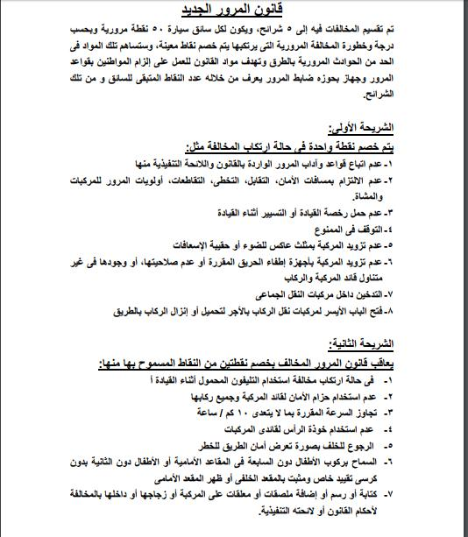

48

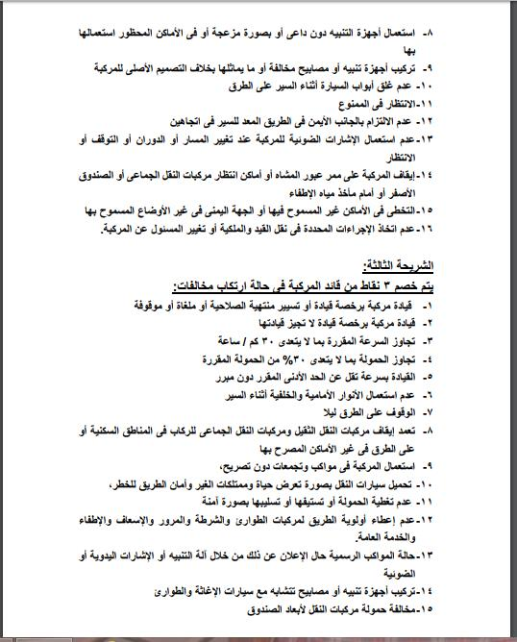

49

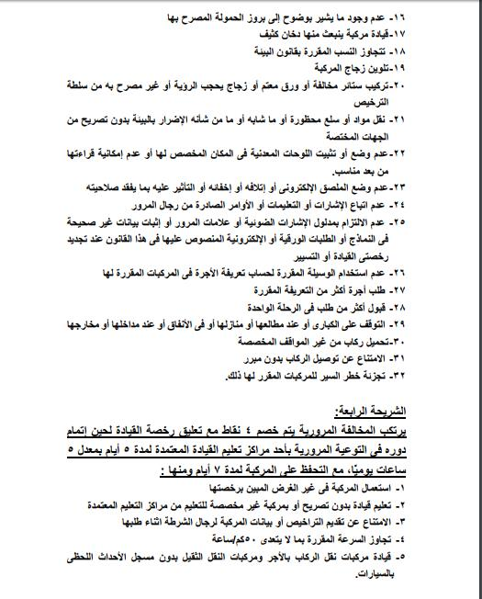

50

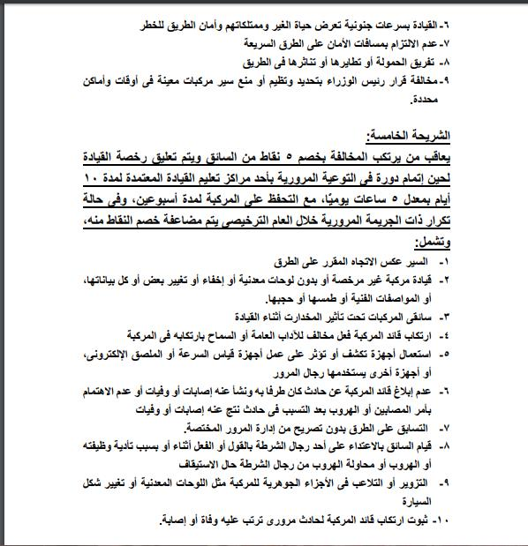

51

التوثيق والمكتبة

**التزويــــد **

**تم تزويد المكتبة بما يلي :-**

* نشرة مركز معلومات محافظة الغربية / صدرت عن مركز معلومات محافظة الغربية
* نشرة مركز معلومات محافظة البحر الاحمر / صدرت عن مركز معلومات محافظة البحر الاحمر .
* مجلة االارض/ صدرت عن ادارة العلاقات العامه بالشركه السعوديه الخليجيه لجمايه البيئه**.**
* الجريدة الرسمية والوقائع المصرية /صدرت عن الهيئة العامة للمطابع الاميريه.

** نشــرات المحافظـــات **

**كما وردت نشرات المحافظات الآتية :-**

– نشرة محافظة البحر الاحمر– نشرة محافظة الاسكندرية – نشرة محافظة الغربية - الجريدة الرسمية والوقائع المصرية

** دراســات وأبحـــاث **

**\* اسم الدراسة :** القيادة الادارية ومدى فاعيلتها فى النجاح الادارى

**المؤلف:** الادارة العامة للتخطيط بوزارة الصحة

**تتناول هذه الدراسة** معايير اختيار القيادة الادارية فى الادارة الحديثة وتبين العلاقة بين الإدارة الحديثة ومعايير اختيار القادة وتاثير التطور العلمى فى التدريب الادارى للقادة

52

** كتــاب الشـــهر **

**اسم الكتاب :** Excel 2000 VBA إكسيل 2000 وتطبيقات فيجوال بيسيك للبرمجه التفاعليه.

**المــــــؤلف :** جون والكنباخ

**يتناول الكتاب** بعض معلومات الخلفيه الضروريه وتطوير تطبيقات (excel) وفهم لغه البيزيك المرئي للتطبيقات كما يتناول التعامل مع النماذج user forms وايضا تقنيات متقدمه لكفايه البرامج وايضا تطوير التطبيقات وموضوعات اخرى

** قـــرأت لك **

**اسم الكتاب :** القانون رقم 127 لسنه 1981

بشأن المحاسبة الحكوميه ولائحته التنفيذيه واهم القرارت الوزاريه والكتب الدوريه.

**المــــــؤلف :** الهيئه العامه لشئون المطابع الاميريه.

**يتناول الكتاب** قانون رقم 127 لسنه 1981 بشأن المحاسبه الحكوميه وتقرير لجنه الخطه والموازنه عن مشروع القانون رقم 127 لسنه 1981 والذاكرة الايضاحيه لمشروع القانون رقم 127 لسنه 1981 لشأن المحاسبه الحكوميه.

كما يتناول ايضا القرار رقم 181 لسنه 1982 باللائحه التنفيذيه للقانون رقم 127 لسنه 1981 بشأن المحاسبه الحكوميه.

**موضوعات البث الانتقائي**

|  |  |  |
| --- | --- | --- |
| **م** | **الموضـــــــــــــوع** | **الجهة المرسل إليها** |
| **1** | Excel 2000 vba | ادارة الحاسب الالي |
| **2** | القانون رقم 127 لسنه 1981 بشأن المحاسبه الحكوميه ولائحته التنفيذيه | ادارة متابعه السيد المحافظ والشئون القانونيه |

53

إسهامات وإنجازات

مركز المعلومات ودعم اتخاذ القرار

إدارة النشـــر

* صدر عدد جديد من النشرة الشهرية للمعلومات عن شهـر ديسمبر 2017 متضمنة القطاعات الآتية : (قطاع الرى والصرف – قطاع السياحة – قطاع الزراعة) هذا إلى جانب الأبواب الثابتة التى تتضمنها النشرة شهرياً .
* تتولى إدارة النشر إعداد بعض الأبواب الهامة بالنشرة الشهرية مثل ( مع القانون - الاجتماعات واللقاءات الخاصة بالسيد / المحافظ – النشاط الاعلامى للسيد/ المحافظ واستقبال سيادته لضيوف المحافظة من كبار رجال الدولة والمسئولين وتفقد سيادته لمواقع العمل المختلفة بدائرة المحافظة بالإضافة الى الموضوعات الاختيارية).
* إعداد الردود على المكاتبات الواردة للإدارة من مختلف الجهات والمسئولين ومتخذى القرار .
* إعداد مسابقة النشرة الشهرية عن شهر ديسمبر وإعلان النتيجة وإصدار شهادات تقدير للفائزين .
* حضور جميع اجتماعات السيد الوزير / المحافظ سواء العامة أو الخاصة بمكتبه والمشاركة فى اللجان الخاصة بها .

إدارة المكتبة

* إدخال قرارات السيد المحافظ على الحاسب الآلى .
* إعداد البث الإنتقائى وإرساله الى الجهات المعنية .
* تسجيل النشرات والدوريات والمجلات والمراجع والمطبوعات الواردة للمكتبة فى سجلاتها الخاصة .
* ادخال الكتب والمراجع على الحاسب الالى على برنامج المكتبة الحديثة
* تدوين نشاط المكتبة فى النشرة الشهرية التى يصدرها المركز .
* استخراج القرارات التى تخص المحافظة من الوقائع المصرية والجريدة الرسمية

54

إدارة الإحصاء

* تحديث قطاعات النشرة الشهريه وهى ( قطاع الصحة والسكان والزيادة الطبيعية – قطاع الرعاية الصحية – قطاع تنمية المرأة ورعاية الطفولة والامومة).
* ارسال التقرير اليومى للسلع الاساسية الى مركز معلومات رئاسة مجلس الوزراء
* ادخال بيانات عن البطالة على مستوى المحافظة وطباعة الجدول النهائى بالاعداد
* حصر ميدانى للعاملين والاجهزة لمراكز المعلومات على مستوى المحافظة وادخالهم بياناتهم
* عمل التقرير الشهرى للسلع الاستراتيجية والتموينية
* تحديث بيانات القيادات التنفيذية على مستوى المحافظة وطباعة تقرير وتسليمه الى السيد المستشار العسكرى بالمحافظة وكذلك ارسالها الى وزارة التنمية المحلية
* تسليم استمارات الدليل الاحصائى الى الجهات المختلفة بغرض تحديث البيانات السابقة
* ارسال تقرير بعدد تراخيص المحال العامة والطرق السيئة والاعلانات واجمالى المتحصلات الى وزارة التنمية المحلية
* ارسال تقرير عن مخالفات المبانى والتعديات على املاك الدولة الى وزارة التنمية المحلية
* ارسال بيانات التقرير النصف شهرى بخصوص الانجازات والمشكلات والمقترحات
* طباعة الايميلات الواردة وارسال ايميلات بالرد الى كلاً من وزارة التنمية المحلية ورئاسة مجلس الوزارء

55

" تابع "

الموضوعات الاختيارية الأخرى

بيان بالمنشآت الغذائية التى تم التوصية بغلقها خلال شهر ديسمبر 2017

| **م** | **اسم المنشأة** | **المدير المسئول** | **العنوان** | **رقم الرخصة** | **نوع التوصية بالغلق** | | | **سبب الغلق** |
| --- | --- | --- | --- | --- | --- | --- | --- | --- |
| **رخصة** | **خطر داهم** | **كليهما** |
|
| 1 | **مطعم ميلانو** | علا اسماعيل احمد اسماعيل | قطعة 5 بك ج الطريق الدائرى | 2666 |  | √ |  | وجود حمام داخل المحل |
| 2 | **مخزن فواكه وخضراوات** | رجب محمود عبد الهادى | حى الزهور | 0 |  |  | √ | عدم ترخيص – وجود حمام داخل المخزن |
| 3 | **ماركت بينار** | جمال السيد مصطفى | عرايشية مصر ش رضا | 5220 |  | √ |  | وجود حمام داخل المحل الماركت |
| 4 | **مخزن مواد غذائية** | محمد سليم حسن | خلف السنترال الرئيسي امتداد الثلاثينى ثان | 0 |  |  | √ | عدم ترخيص – وجود حمام المخزن |
| 5 | **مخبز بلدى صناع الحياه** | علاء الدين حسون | بجوار نقطة عين غصين | 0 |  |  | √ | عدم ترخيص – وجود حمام بالفرن |
| 6 | **مخزن مواد غذائية –القزاز** | ممدوح احمد على القزاز | عين غصين المحطة | 0 |  |  | √ | عدم ترخيص – وجود مواسير صرف |
| 7 | **مطعم الصلاة على النبى** | محمد سعيد راشد | المرحلة السابعة – التمليك الرئيسي – الشيخ زايد | 0 |  |  | √ | عدم ترخيص – وجود حمام داخل المطعم |
| 8 | **مخبز شامى الارزاق بالله** | توفيق كمال توفيق محمد | المرحلة السابعة – التمليك الرئيسي – الشيخ زايد | 0 |  |  | √ | عدم ترخيص – وجود باب خلفى يفتح على تجمعات صرف صحى |
| 9 | **جزارة عز** | عز ابراهيم عبده حسين عز | المرحلة السابعة – التمليك الرئيسي – الشيخ زايد | 615 |  | √ |  | وجود حمام داخل المحل |
| 10 | **مخبز السندباد** | حسام أمين حافظ | المرحلة السابعة – التمليك الرئيسي – الشيخ زايد | 0 |  |  | √ | عد ترخيص – وجود حمام داخل المخبز |
| 11 | **كافتيريا المستشفى العام** | محمد على بشير محمد | المستشفى العام | 0 |  | √ |  | نقص شديد فى الاشتراطات الصحية |
| 12 | **مطبخ نادى الشراع** | محمد سمير على منصور | حى أول كوبرى التمساح | 0 |  | √ |  | وجود غرف تفتيش ومواسير صرف صحى أمام أبواب المطبخ والمخازن |
| 13 | **بقالة 2/1 جملة** | عطا السيد عطا منسى | المحسمة الجديدة أبو صوير | 0 |  |  | √ | عدم ترخيص – نقص فى الاشتراطات الصحية |
| 14 | **بقالة** | اسلام صلاح أبو ساطى | الواصفية أبو صوير | 0 |  |  | √ | عدم ترخيص – نقص فى الاشتراطات الصحية |
| 15 | **مخبز بلدى** | محمد ألأحمد سليمان | العوايضة القصاصين | 0 |  | √ |  | وجود حمام يفتح على مكان التجهيز |
| 16 | **مطعم المصريين** | أحمد محمد يوسف | برايمن القصاصين | 0 |  | √ |  | وجود مواسير صرف صحى |

56

**58**

تقرير

المتابعـــــــة

**تقــــــــــريـــــــــــر**

**خطة المتابعة والدعم الميداني لمراكز ووحدات المعلومات**

**ودعم اتخاذ القرار بالمحافظة خلال شهر ديسمبر 2017( نسبة 10%)**

|  |  |  |  |  |  |  |
| --- | --- | --- | --- | --- | --- | --- |
| **م** | **اسم الموقع** | **تاريخ المرور** | **الأنشطة التي تم متابعتها**  **في الموقع** | **نقاط القوة** | **نقاط الضعف** | **ملاحظات** |
| **1** | **مركز ومدينة الإسماعيلية** | **5/12** | **- قاعدة البيانات اليدوية .**  **- قاعدة البيانات الآلية .**  **- مراجعة السجلات الإدارية للأقسام**  **- الإصدارات .**  **- تدريب العاملين .** | **- قواعد البيانات اليدوية والآلية .**  **- العمالة مدربة .**  **- السجلات الإدارية مكتملة .** | **الاحتياج إلى دعم فني وأجهزة آلية** | **نظر مع الشكر ،،** |
| **2** | **حـى اول** | **12/12** | **- قواعد البيانات اليدوية والآلية .**  **- السجلات الإدارية .**  **- النشرة الشهرية للمعلومات .**  **- كفاءة الأجهزة الآلية .**  **- التدريب .** | **- قواعد البيانات اليدوية والآلية 0**  **- العمالة مدربة .**  **- كفاءة الأجهزة .** | **الاحتياج إلى دعم فني وأجهزة آلية** | **نظر مع الشكر ،،** |
| **3** | **حـى ثان** | **7/12** | **- قواعد البيانات اليدوية .**  **- قواعد البيانات الآلية .**  **- النشرة الشهرية للمعلومات .**  **- السجلات الإدارية .**  **- التدريب وكفاءة العاملين .** | **- قواعد البيانات اليدوية والآلية .**  **- العمالة مدربة .**  **- السجلات الإدارية مكتملة** | **الاحتياج إلى دعم فني وأجهزة آلية** | **نظر مع الشكر ،،** |
| **4** | **حىـ ثالث** | **14/12** | **- قواعد البيانات اليدوية والآلية .**  **– السجلات الإدارية .**  **- كفاءة الأجهزة والعاملين بالمركز .** | **- قواعد البيانات اليدوية والآلية مكتملة .**  **- الأجهزة تعمل بكفاءة 0**  **- العمالة مدربة .** | **الاحتياج إلى دعم فني وأجهزة آلية** | **نظر مع الشكر ،،** |
| **5** | **مديرية الشئون الاجتماعية** | **18/12** | **- قواعد البيانات اليدوية والآلية**  **- السجلات الإدارية .**  **- النشرة الشهرية للمعلومات .**  **- التدريب وكفاءة الأجهزة .** | **- قواعد البيانات اليدوية والآلية مكتملة .**  **- التحديث الآلي للبيانات .**  **- نقص العمالة .** | **الاحتياج إلى دعم فني وأجهزة آلية** | **نظر مع الشكر ،،** |
| **6** | **مديرية الإسكان** | **20/12** | **- قواعد البيانات اليدوية والآلية .**  **- التحديث .**  **- السجلات الإدارية 0**  **- التدريب وكفاءة الأجهزة .** | **- تحديث قواعد البيانات اليدوية والآلية.**  **- الانتظام في إصدار النشرة الشهرية .** | **الاحتياج إلى دعم فني وأجهزة آلية** | **نظر مع الشكر ،،** |
| **7** | **مديرية الطرق والكبارى** | **27/12** | **- قواعد البيانات اليدوية والآلية .**  **- التحديث .**  **- السجلات الإدارية 0**  **- التدريب وكفاءة الأجهزة .** | **- تحديث قواعد البيانات اليدوية والآلية.**  **- الانتظام في إصدار النشرة الشهرية .** | **الاحتياج إلى دعم فني وأجهزة آلية** | **نظر مع الشكر ،،** |

**يعتمــــد ،،**

**مدير عام مركز المعلومات**

57

نموذج

إستطلاع الرأى

**من نشرة المعلومات الشهرية لمحافظة الإسماعيلية عدد شهر يناير 2018 م**

**الاســم /...........................الوظيفة / .................................**

**1- هل تود الاستمرار في إمدادك بنسخة من النشرة خلال الشهر القادم**

نعـــــــم ( ) لا ( )

كافيـــة ( ) غير كافية ( )

مفيـــدة ( ) غير مفيدة ( )

نعــــم ( ) لا ( )

نعـــــم ( ) لا ( )

نعـــــم ( ) لا ( )

**2- ما رأيك في المؤشرات الجدولية والبيانات للقطاعات الخدميـــة**

**3- ما رأيك في حالة دعم القرار أو التوقعات المستقبليـة إن وجدات**

1. **هـل تثق في اكتمال ودق**
2. **ة وتحديــث البيانـات الــــواردة**

**5- هـل هنــاك عائــد من هــذه النشــرة ومــا هــو ؟**

**.........................................................................**

**.........................................................................**

**6- هـل تـود إضافة أي موضوعـات أو أبـواب أخرى وما هي ؟**

**.........................................................................**

**.........................................................................**

**.........................................................................**

**.........................................................................**



لكل من عاون وساهم في تطوير نشرة المعلومات بالفكر والرأي والخبرة وكل من تفضل وقام بملء هذا النموذج وإرساله إلينا 0

58